济南久隆医药科技有限公司
实验室建设项目
竣工环境保护验收
监测报告表

建设单位：济南久隆医药科技有限公司
2022年7月

前言
济南久隆医药科技有限公司成立于2008年06月20日，目前注册地位于山东省济南市高新区春兰路1177号银丰国际生物城B7栋02号，法定代表人为李志远。经营范围包括一般项目：技术服务、技术开发、技术咨询、技术交流、技术转让、技术推广；发酵过程优化技术研发；生物化工产品技术研发；医学研究和试验发展；专用化学产品制造（不含危险化学品）；药品委托生产等。
济南久隆医药科技有限公司位于济南高新区颖秀路2766号迪亚新药与药械基地北楼736室，占地面积138.6m²，主要从事药品研发（含合成实验、分析实验）。于2016年5月委托山东神华山大能源环境有限公司编制《济南久隆医药科技有限公司实验室项目环境影响报告表》，原济南市环境保护局于2016年6月6日以济环报告表[2016]G21 号对其进行批复，于2018年7月11日通过竣工环境保护验收，验收文号为济环建验[2018]G106 号。
因公司发展需要，济南久隆医药科技有限公司于2021年9月搬迁至济南市高新区春兰路1177号银丰国际生物城B7栋02号。济南久隆医药科技有限公司实验室建设项目（以下简称“本项目”）主要进行化学药品研发（包括合成、分析实验），项目占地面积482平方米，总建筑面积742平方米。三楼为实验区，主要包括理化室、称量室、液相室、气相室、高温室、试剂室、留样室、合成室、危废暂存间等；四楼为办公区，主要包括办公室、技术讨论室、档案室、开放办公区等。总投资1300万元，其中环保投资20元，项目职工定员25人，每天工作8小时，年工作300天，年工作时间2400小时，夜间不生产。
济南久隆医药科技有限公司2021年11月委托山东国嘉环保科技有限公司编制完成了《济南久隆医药科技有限公司实验室建设项目环境影响报告表》，并于2021年12月30日经济南市生态环境局审批（济环报告表［2021］G130号）。
本项目购置已建成的厂房，于2022年1月开工建设，2022年1月建设完成并投入试生产阶段，环保设施同时设计同时施工并同时进行试运行，试运营期间运行状况良好，具备竣工验收条件。
本次验收内容为济南久隆医药科技有限公司实验室建设项目建成后的全部内容。
根据生态环境部＜关于发布《建设项目竣工环境保护验收技术指南 污染影响类》的公告＞（公告2018年 第9号）及《建设项目竣工环境保护验收暂行办法》（国环规环评[2017] 4号）要求，需对济南久隆医药科技有限公司实验室建设项目进行竣工环境保护验收。因不具备检测能力，济南久隆医药科技有限公司委托山东国环环保科技有限公司进行验收工作，山东国环环保科技有限公司随后委托山东华晟环境检测有限公司于2022年1月10日~2022年1月11日、2022年4月21日~2022年4月22日，共计4天对本项目废气、废水、噪声进行了竣工验收检测并出具检测报告。根据项目情况及检测报告，济南久隆医药科技有限公司于2022年7月编制完成了《济南久隆医药科技有限公司实验室建设项目竣工环境保护验收监测报告表》。
2022年7月30日，济南久隆医药科技有限公司在济南市高新区组织了项目竣工环境保护验收会。验收组由建设单位/验收监测报告编制单位济南久隆医药科技有限公司、检测单位山东华晟环境检测有限公司等单位的代表和专业技术专家组成，对济南久隆医药科技有限公司实验室建设项目开展环保验收工作，验收工作组对现场进行了检查，听取了竣工环保验收监测报告编制单位的工作成果汇报，并进行了技术质询及评议后，验收组同意通过验收，验收合格。

目 录

表1 基本情况 1
表2 建设项目概况及工艺流程 4
表3 主要污染源、污染物处理和排放情况 20
表4 环评主要结论、审批部门审批决定及批复落实情况 24
表5 验收监测质量保证及质量控制 32
表6 验收监测内容 35
表7 验收监测期间工况记录及验收监测结果 40
表8 环境管理检查情况 57
表9 验收监测结论及建议 61
附件：
附件1 委托书
附件2 环评批复
附件3 危废合同
附件4 检测报告
附件5 工况证明
附件6 进口证明
附件7 检测资质
附图：
附图1 项目地理位置图
附图2 项目周边情况图
附图3 项目平面布置图
附表：三同时登记表

表1 基本情况
建设项目名称 | 济南久隆医药科技有限公司实验室建设项目
建设单位名称 | 济南久隆医药科技有限公司
建设项目主管部门 | --
建设项目性质 | 新建 改扩建 □技术改造 □迁建 （划√）
项目建设地点 | 济南市高新区春兰路1177号银丰国际生物城B7-02楼
主要产品名称  设计生产能力  实际生产能力 | 主要产品名称：化学药品研发（包括合成、分析实验）；  设计生产能力：/  实际生产能力：/
环评时间 | 2021年12月30日 | 开工日期 | 2022年1月
投入试生产时间 | 2022年1月 | 现场监测时间 | 2022年1月10日~2022年1月11日、2022年4月21日~2022年4月22日
环评报告表  审批部门 | 济南市生态环境局 | 环评报告表  编制单位 | 山东国嘉环保科技有限公司
环保设施设计单位 | —— | 环保设施施工单位 | ——
投资总概算 | 3000万元 | 环保投资总概算 | 20万元 | 比例 | 0.67%
实际总投资 | 1300万元 | 实际环保投资 | 20万元 | 比例 | 1.5%
验收监测依据 | 1、中华人民共和国国务院令《建设项目环境保护管理条例》（2017年修订）第682号；  2、生态环境部＜关于发布《建设项目竣工环境保护验收技术指南 污染影响类》的公告＞（公告2018年 第9号）；  3、环境保护部办公厅函《建设项目竣工环境保护验收暂行办法》（国环规环评[2017]4号）；  4、关于印发《污染影响类建设项目重大变动清单（试行）的通知》（环办环评函[2020]688号）；  5、《关于印发建设项目竣工环境保护验收现场检查及审查要点的通知》（环办〔2015〕113号）；  6、《中华人民共和国环境保护法》（2015年1月1日实施）；  7、《中华人民共和国环境影响评价法》（2018年修正，2020年9月29日起实施）；  8、《中华人民共和国固体废物污染环境防治法》（2020年9月1日起实施）；  9、《中华人民共和国水污染防治法》（2018年1月1日施行）；  10、《中华人民共和国环境噪声污染防治法》（2022年6月5日施行）；  11、《中华人民共和国大气污染防治法》（2018年10月）；  12、《山东省环境保护条例》（2019年1月1日）；  13、山东国嘉环保科技有限公司《济南久隆医药科技有限公司实验室建设项目环境影响报告表》（2021年11月）；  14、济南市生态环境局关于《济南久隆医药科技有限公司实验室建设项目环境影响报告表》的批复（济环报告表［2021］G130号，2021年12月30日）；  15、济南久隆医药科技有限公司实验室建设项目竣工环境保护验收监测委托书。
验收判定标准  标号、级别 | 1、废气：  有组织VOCs排放浓度和排放速率执行《挥发性有机物排放标准 第7部分：其他行业》（DB37/2801.7-2019）表1中“非重点行业”II时段排放限值要求；有组织甲苯、苯的排放浓度均执行《制药工业大气污染物排放标准》（GB37823-2019）表2大气污染物特别排放限值要求，排放速率执行《大气污染物综合排放标准》（GB16297-1996）表2二级标准的限值要求；有组织氯化氢排放浓度及排放速率执行《制药工业大气污染物排放标准》（GB37823-2019）表2大气污染物特别排放限值要求及《大气污染物综合排放标准》（GB16297-1996）表2限值要求；有组织氨排放浓度执行《制药工业大气污染物排放标准》（GB37823-2019）表2大气污染物特别排放限值要求，排放速率执行《恶臭污染物排放标准》(GB14554-93)表2排放限值要求；有组织硫酸雾、甲醇的排放浓度、排放速率均执行《大气污染物综合排放标准》（GB16297-1996）表2二级标准的限值要求；有组织臭气浓度执行《恶臭污染物排放标准》（GB14554-93）表2排放标准限值。  无组织VOCs执行山东省《挥发性有机物排放标准第7部分：其他行业》（DB37/2801.7-2019）表2厂界监控点浓度限值及《挥发性有机物无组织排放控制标准》（GB37822-2019）要求；无组织甲苯、苯执行《挥发性有机物排放标准第7部分：其他行业》（DB37/2801.7-2019）表3厂界监控点浓度限值要求；无组织氯化氢执行《制药工业大气污染物排放标准》（GB37823-2019）表4浓度限值要求；无组织氨执行《恶臭污染物排放标准》(GB14554-93)表1二级新改扩建浓度限值；无组织硫酸雾、甲醇执行《大气污染物综合排放标准》（GB16297-1996）表2无组织排放监控浓度限值要求；无组织臭气浓度执行《挥发性有机物排放标准第7部分：其他行业》（DB37/2801.7-2019）表2厂界监控点浓度限值要求。  表1-1 大气污染物排放限值  2、废水：执行《污水排入城镇下水道水质标准》（GB/T31962-2015）A级标准要求。  3、噪声：执行《工业企业厂界环境噪声排放标准》（GB12348-2008）中2类标准。  4、固废：一般固废执行《一般工业固体废物贮存和填埋污染控制标准》（GB18599-2020）的要求，危险废物执行《危险废物贮存污染控制标准》（GB18597-2001）及修改单的规定。
  序号 | 污染物 | 有组织排放 |  | 无组织排放
  序号 | 污染物 | 最大允许排放浓度mg/m³ | 最大允许排放速率kg/h | 最大允许排放浓度mg/m³
  1 | VOCs | 60 | 6 | 2.0
  2 | 苯 | 6 | 0.90 | 0.1
  3 | 甲苯 | 40 | 5.2 | 0.2
  4 | 氯化氢 | 30 | 0.43 | 0.20
  5 | 甲醇 | 190 | 8.6 | 12
  6 | 氨 | 20 | 8.7 | 1.5
  7 | 臭气 | / | 6000（无量纲） | 16（无量纲）
  8 | 硫酸雾 | 45 | 2.6 | 1.2
  9 | NMHC | / | / | 6

表2 建设项目概况及工艺流程
一、公司概况
济南久隆医药科技有限公司成立于2008年06月20日，目前注册地位于山东省济南市高新区春兰路1177号银丰国际生物城B7栋02号，法定代表人为李志远。经营范围包括一般项目：技术服务、技术开发、技术咨询、技术交流、技术转让、技术推广；发酵过程优化技术研发；生物化工产品技术研发；医学研究和试验发展；专用化学产品制造（不含危险化学品）；药品委托生产等。
二、本项目概况
济南久隆医药科技有限公司位于济南高新区颖秀路2766号迪亚新药与药械基地北楼736室，占地面积138.6m²，主要从事药品研发（含合成实验、分析实验）。于2016年5月委托山东神华山大能源环境有限公司编制《济南久隆医药科技有限公司实验室项目环境影响报告表》，原济南市环境保护局于2016年6月6日以济环报告表[2016]G21 号对其进行批复，于2018年7月11日通过竣工环境保护验收，验收文号为济环建验[2018]G106 号。
因公司发展需要，济南久隆医药科技有限公司于2021年9月搬迁至济南市高新区春兰路1177号银丰国际生物城B7栋02号。济南久隆医药科技有限公司实验室建设项目（以下简称“本项目”）主要进行化学药品研发（包括合成、分析实验），项目占地面积482平方米，总建筑面积742平方米。三楼为实验区，主要包括理化室、称量室、液相室、气相室、高温室、试剂室、留样室、合成室、危废暂存间等；四楼为办公区，主要包括办公室、技术讨论室、档案室、开放办公区等。总投资1300万元，其中环保投资20元，项目职工定员25人，每天工作8小时，年工作300天，年工作时间2400小时，夜间不生产。
济南久隆医药科技有限公司2021年11月委托山东国嘉环保科技有限公司编制完成了《济南久隆医药科技有限公司实验室建设项目环境影响报告表》，并于2021年12月30日经济南市生态环境局审批（济环报告表［2021］G130号）。
本项目购置已建成的厂房，于2022年1月开工建设，2022年1月建设完成并投入试生产阶段，环保设施同时设计同时施工并同时进行试运行，试运营期间运行状况良好，具备竣工验收条件。
1、建设内容
本项目工程主要组成见表2-1，主要生产设备见表2-2，原辅料及能源使用情况见表2-3。
表2-1 本项目工程主要组成一览表
工程分类 | 工程  名称 | 环评主要建设内容及规模 | 实际主要建设内容及规模 | 变更情况
主体工程 | 实验区 | 位于银丰国际生物城B7-02楼的F3层，建筑面积为482m³，主要包括理化室、称量室、液相室、气相室、高温室、试剂室、留样室、合成室、危废暂存间等。 | 位于银丰国际生物城B7-02楼的F3层，建筑面积为482m³，主要包括理化室、称量室、液相室、气相室、高温室、试剂室、留样室、合成室、危废暂存间等。 | 与环评一致
辅助工程 | 办公区 | 位于银丰国际生物城B7-02楼的F4层，建筑面积为260m³，主要包括办公室、技术讨论室、档案室、开放办公区等。 | 位于银丰国际生物城B7-02楼的F4层，建筑面积为260m³，主要包括办公室、技术讨论室、档案室、开放办公区等。 | 与环评一致
公用工程 | 给水 | 新鲜水由当地自来水管网提供；纯净水为外购 | 新鲜水由当地自来水管网提供；净水为外购 | 与环评一致
公用工程 | 排水 | 采用雨污分流，雨水收集后排入雨水管网；  拟建项目产生的生活污水、实验后器皿两次清洗后清洗废水、环保设备排污水、地面清洁废水均经银丰国际生物城污水处理站处理，处理达标后通过市政管网排入巨野河污水处理厂进行深度处理，达标后经西巨野河排入小清河。 | 采用雨污分流，雨水收集后排入雨水管网；  项目产生的生活污水、实验后器皿两次清洗后清洗废水、环保设备排污水、地面清洁废水均经银丰国际生物城污水处理站处理，处理达标后通过市政管网排入巨野河污水处理厂进行深度处理，达标后经西巨野河排入小清河。 | 与环评一致
公用工程 | 供电 | 由济南市高新区电网提供。 | 由济南市高新区电网提供。 | 与环评一致
环保工程 | 废气 | 项目废气主要为实验过程中产生的有机废气（VOCs、甲苯、苯、甲醇）、酸碱废气（硫酸雾、氯化氢、氨）和臭气（臭气浓度）。  项目北侧合成实验室1及南侧理化室、液相室、气相室等运行过程中产生的上述废气由通风柜或万向吸风罩收集后经一套“碱喷淋+活性炭”装置处理后，通过1根25m高的排气筒（DA001）排放；  项目北侧合成实验室2、合成实验室3、氢化室等运行过程中产生的上述废气由通风柜收集后经一套“碱喷淋+活性炭”装置处理后，通过1根25m高的排气筒（DA002）排放。  未收集的有机废气，通过加强实验室通风，无组织排放。 | 项目废气主要为实验过程中产生的有机废气（VOCs、甲苯、苯、甲醇）、酸碱废气（硫酸雾、氯化氢、氨）和臭气（臭气浓度）。  项目北侧合成实验室1及南侧理化室、液相室、气相室等运行过程中产生的上述废气由通风柜或万向吸风罩收集后经一套“碱喷淋+活性炭”装置处理后，通过1根25m高的排气筒（DA001）排放；  项目北侧合成实验室2、合成实验室3、氢化室等运行过程中产生的上述废气由通风柜收集后经一套“碱喷淋+活性炭”装置处理后，通过1根25m高的排气筒（DA002）排放。  未收集的有机废气，通过加强实验室通风，无组织排放。 | 与环评一致
环保工程 | 废水 | 拟建项目产生的生活污水、实验后器皿两次清洗后清洗废水、环保设备排污水、地面清洁废水均经银丰国际生物城污水处理站（处理规模：1000m³/d）处理，处理达标后通过市政管网排入巨野河污水处理厂进行深度处理，达标后经西巨野河排入小清河。 | 项目产生的生活污水、实验后器皿两次清洗后清洗废水、环保设备排污水、地面清洁废水均经银丰国际生物城污水处理站（处理规模：1000m³/d）处理，处理达标后通过市政管网排入巨野河污水处理厂进行深度处理，达标后经西巨野河排入小清河。 | 与环评一致
环保工程 | 固体废物 | 生活垃圾由环卫部门定期清运；未沾染药品废包装物外售资源回收单位。实验废物（沾染试剂的废包装物、废试剂瓶、废手套等）、实验废液（废流动相、实验后器皿前两次清洗废水、实验配制废水等）及废活性炭，均属于危险废物，经收集后暂存危废间，委托有资质单位处理。 | 生活垃圾由环卫部门定期清运；未沾染药品废包装物外售资源回收单位。实验废物（沾染试剂的废包装物、废试剂瓶、废手套等）、实验废液（废流动相、实验后器皿前两次清洗废水、实验配制废水等）及废活性炭，均属于危险废物，经收集后暂存危废间，委托山东朋光环保科技有限公司处理。 | 与环评一致
环保工程 | 噪声 | 选用低噪声设备，优化实验室布局，采取减震、隔声、距离衰减等基础降噪措施。 | 选用低噪声设备，优化实验室布局，采取减震、隔声、距离衰减等基础降噪措施。 | 与环评一致
表2-2 本项目主要生产设备一览表
序号 | 设备名称 | 规格型号 | 单位 | 环评数量 | 实际数量 | 备注
1 | 水分测定仪 | ZDJ-2S | 台 | 2 | 1 | 数量减少
2 | 紫外分光光度计 | UV754PC | 台 | 2 | 0 | 不再建设
3 | 红外分光光度计 | TJ270-30A | 台 | 1 | 0 | 不再建设
4 | 马弗炉 | DRZ-3D | 台 | 2 | 1 | 数量减少
5 | 真空烘箱 | DZF-6050A | 台 | 1 | 1 | 与环评一致
6 | 鼓风干燥箱 | 50L | 台 | 2 | 2 | 与环评一致
7 | PH计 | PHS-3C | 台 | 6 | 1 | 数量减少
8 | XS型天平 | XS105 | 台 | 6 | 2 | 数量减少
9 | 恒温油（水）浴锅 | HH-4 | 台 | 40 | 12 | 数量减少
10 | 电导率仪 | DDS-11A | 台 | 1 | 0 | 不再建设
11 | 旋光仪 | WZZ-2A | 台 | 1 | 0 | 不再建设
12 | 水分滴定仪 | ZSD-2J | 台 | 4 | 0 | 不再建设
13 | 电位滴定仪 | ZDJ-4A | 台 | 1 | 0 | 不再建设
14 | 稳定性试验箱 | LHH-250SD | 台 | 4 | 0 | 不再建设
15 | 电子天平 | LS120A | 台 | 6 | 3 | 数量减少
16 | 液相色谱仪 | Primaide | 台 | 4 | 4 | 与环评一致
17 | COD检测仪 | 5B-6C(V8) | 台 | 1 | 1 | 与环评一致
18 | 熔点仪 | WRS-1B | 台 | 1 | 1 | 与环评一致
19 | 玻璃反应釜 | 50L | 台 | 2 | 2 | 与环评一致
20 | 高低温一体机 | GDX-5040 | 台 | 2 | 1 | 数量减少
21 | 真空水泵 | SHK-B95 | 台 | 4 | 4 | 与环评一致
22 | 台式真空水泵 | SHK-III | 台 | 30 | 7 | 数量减少
23 | 旋转蒸发仪 | RK-1020 | 台 | 2 | 3 | 增加设备
24 | 旋转蒸发仪 | RE-2000B | 台 | 2 | 2 | 与环评一致
25 | 气相色谱仪 | / | 台 | 2 | 2 | 与环评一致
26 | 电动搅拌仪 | / | 台 | 20 | 14 | 数量减少
27 | 超声清洗机 | / | 台 | 4 | 1 | 数量减少
28 | 电热套 | / | 台 | 20 | 4 | 数量减少
29 | 空气净化风机 | / | 台 | 2 | 2 | 与环评一致
30 | 高低温冷却循环泵 | / | 台 | 0 | 1 | 新增设备
表2-3 本项目原辅材料使用一览表
序号 | 名称 | 包装规格 | 单位 | 环评年用量 | 实际年用量 | 备注
1 | 乙酸酐（AR） | 500ml/瓶 | kg | 2 | 1.7 | 用量减少
2 | 无水乙醚（AR） | 500ml/瓶 | kg | 10 | 8.3 | 用量减少
3 | 哌啶（AR） | 500ml/瓶 | kg | 20 | 16.6 | 用量减少
4 | 甲苯（AR） | 500ml/瓶 | kg | 50 | 41.5 | 用量减少
5 | 丙酮（AR） | 500ml/瓶 | kg | 50 | 41.5 | 用量减少
6 | 盐酸（37%） | 500ml/瓶 | kg | 50 | 41.5 | 用量减少
7 | 浓硫酸（98%） | 500ml/瓶 | kg | 20 | 16.6 | 用量减少，试运行验收监测期间，浓硫酸未使用
8 | 硝酸（68%） | 500ml/瓶 | kg | 2 | 1.7 | 用量减少
9 | 高氯酸（50%-72%） | 500ml/瓶 | kg | 10 | 8.3 | 用量减少
10 | 双氧水（30℅） | 500ml/瓶 | kg | 10 | 8.3 | 用量减少
11 | 乙二胺（AR） | 500ml/瓶 | kg | 2 | 1.7 | 用量减少
12 | 硝基甲烷（AR） | 500ml/瓶 | kg | 3 | 2.5 | 用量减少
13 | 硼氢化钠（AR） | 250g/瓶 | kg | 5 | 4.2 | 用量减少
14 | 硝酸钙（AR） | 250g/瓶 | kg | 2 | 1.7 | 用量减少
15 | 硝酸铅（AR） | 250g/瓶 | kg | 2 | 1.7 | 用量减少
16 | 高氯酸钠（AR） | 500g/瓶 | kg | 30 | 24.9 | 用量减少
17 | 1,2-丙二醇（AR） | 500ml/瓶 | kg | 1 | 0.8 | 用量减少
18 | 3,5-二甲基哌啶（AR） | 500ml/瓶 | kg | 1 | 0.8 | 用量减少
19 | N,N-二甲基甲酰胺（AR） | 500ml/瓶 | kg | 4 | 3.3 | 用量减少
20 | N,N-二甲基乙酰胺（AR） | 500ml/瓶 | kg | 2 | 1.7 | 用量减少
21 | N,N-二乙基苯胺（AR） | 500ml/瓶 | kg | 1 | 0.8 | 用量减少
22 | N,N-二异丙基乙胺（AR） | 500ml/瓶 | kg | 1 | 0.8 | 用量减少
23 | N-甲基吗啉（AR） | 500ml/瓶 | kg | 1 | 0.8 | 用量减少
24 | 苯（AR） | 500ml/瓶 | kg | 2 | 1.7 | 用量减少
25 | 吡啶（AR） | 500ml/瓶 | kg | 5 | 4.2 | 用量减少
26 | 冰乙酸（AR） | 500ml/瓶 | kg | 5 | 4.2 | 用量减少
27 | 丙醛（AR） | 500ml/瓶 | kg | 1 | 0.8 | 用量减少
28 | 丙三醇（AR） | 500ml/瓶 | kg | 2 | 1.7 | 用量减少
29 | 丙酸（AR） | 500ml/瓶 | kg | 1 | 0.8 | 用量减少
30 | 草酸（AR） | 500ml/瓶 | kg | 2 | 1.7 | 用量减少
31 | 丁酮（AR） | 500ml/瓶 | kg | 3 | 2.5 | 用量减少
32 | 二氟化硼乙腈终合物 | 500ml/瓶 | kg | 2 | 1.7 | 用量减少
33 | 二甲基亚砜（AR） | 500ml/瓶 | kg | 10 | 8.3 | 用量减少
34 | 二氯乙烷（AR） | 500ml/瓶 | kg | 3 | 2.5 | 用量减少
35 | 二正丁胺（AR） | 500ml/瓶 | kg | 1 | 0.8 | 用量减少
36 | 环己烷（AR） | 500ml/瓶 | kg | 100 | 83.0 | 用量减少
37 | 甲醇（AR） | 500ml/瓶 | kg | 100 | 83.0 | 用量减少
38 | 甲醇（HPLC） | 4L/瓶 | kg | 1000 | 830.0 | 用量减少
39 | 甲基叔丁基醚（AR） | 500ml/瓶 | kg | 5 | 4.2 | 用量减少
40 | 甲基异丁基甲酮（AR） | 500ml/瓶 | kg | 2 | 1.7 | 用量减少
41 | 甲酸（AR） | 500ml/瓶 | kg | 5 | 4.2 | 用量减少
42 | 甲烷磺酸（AR） | 500ml/瓶 | kg | 1 | 0.8 | 用量减少
43 | 甲酰胺（AR） | 500ml/瓶 | kg | 1 | 0.8 | 用量减少
44 | 间三氟甲基苯胺（AR） | 500ml/瓶 | kg | 20 | 16.6 | 用量减少
45 | 聚乙二醇（AR） | 500ml/瓶 | kg | 2 | 1.7 | 用量减少
46 | 喹啉（AR） | 500ml/瓶 | kg | 2 | 1.7 | 用量减少
47 | 邻苯二甲酸（AR） | 500ml/瓶 | kg | 2 | 1.7 | 用量减少
48 | 磷替异戊酯（AR） | 500ml/瓶 | kg | 2 | 1.7 | 用量减少
49 | 六氢吡啶（AR） | 500ml/瓶 | kg | 1 | 0.8 | 用量减少
50 | 硼酸（AR） | 500ml/瓶 | kg | 2 | 1.7 | 用量减少
51 | 乳酸（AR） | 500ml/瓶 | kg | 1 | 0.8 | 用量减少
52 | 噻吩乙酰氯（AR） | 500ml/瓶 | kg | 1 | 0.8 | 用量减少
53 | 三乙胺（AR） | 500ml/瓶 | kg | 20 | 16.6 | 用量减少
54 | 石油醚（AR） | 500ml/瓶 | kg | 50 | 41.5 | 用量减少
55 | 叔丁醇（AR） | 500ml/瓶 | kg | 5 | 4.2 | 用量减少
56 | 四氢呋喃（（AR）） | 500ml/瓶 | kg | 10 | 8.3 | 用量减少
57 | 四氢呋喃（HPLC） | 500ml/瓶 | kg | 2 | 1.7 | 用量减少
58 | 溴代正丙烷（AR） | 500ml/瓶 | kg | 1 | 0.8 | 用量减少
59 | 乙醇（AR） | 4L/瓶 | kg | 500 | 415.0 | 用量减少
60 | 乙腈（AR） | 500ml/瓶 | kg | 100 | 83.0 | 用量减少
61 | 乙腈（HPLC） | 4L/瓶 | kg | 1000 | 830.0 | 用量减少
62 | 乙酸（AR） | 500ml/瓶 | kg | 10 | 8.3 | 用量减少
63 | 乙酸丁酯（AR） | 500ml/瓶 | kg | 5 | 4.2 | 用量减少
64 | 乙酸乙酯（HPLC） | 500ml/瓶 | kg | 100 | 83.0 | 用量减少
65 | 乙酸异戊酯（AR） | 500ml/瓶 | kg | 1 | 0.8 | 用量减少
66 | 乙酰乙酸甲酯（AR） | 500ml/瓶 | kg | 1 | 0.8 | 用量减少
67 | 异丙醇（HPLC） | 500ml/瓶 | kg | 20 | 16.6 | 用量减少
68 | 异丙醚（AR） | 500ml/瓶 | kg | 20 | 16.6 | 用量减少
69 | 异丁醇（AR） | 500ml/瓶 | kg | 20 | 16.6 | 用量减少
70 | 正丙醛（AR） | 500ml/瓶 | kg | 1 | 0.8 | 用量减少
71 | 正丁醇（AR） | 500ml/瓶 | kg | 2 | 1.7 | 用量减少
72 | 正庚烷（AR） | 500ml/瓶 | kg | 4 | 3.3 | 用量减少
73 | 正己烷（AR） | 500ml/瓶 | kg | 20 | 16.6 | 用量减少
74 | 环己烷（AR） | 500ml/瓶 | kg | 20 | 16.6 | 用量减少
75 | 2-呋喃甲酰氯（AR） | 500ml/瓶 | kg | 1 | 0.8 | 用量减少
76 | 碳酸二甲酯（AR） | 500ml/瓶 | kg | 20 | 16.6 | 用量减少
77 | 三乙胺（AR） | 500ml/瓶 | kg | 25 | 20.8 | 用量减少
78 | 三丁胺（AR） | 500ml/瓶 | kg | 20 | 16.6 | 用量减少
79 | β-环糊精（AR） | 250g/瓶 | kg | 0.5 | 0.4 | 用量减少
80 | 苯甲酸铵（AR） | 250g/瓶 | kg | 1 | 0.8 | 用量减少
81 | 苯甲酸钠（AR） | 250g/瓶 | kg | 1 | 0.8 | 用量减少
82 | 丙酸钠（AR） | 250g/瓶 | kg | 1 | 0.8 | 用量减少
83 | 次氯酸钠（AR） | 250g/瓶 | kg | 2 | 1.7 | 用量减少
84 | 醋酸铵（AR） | 250g/瓶 | kg | 2 | 1.7 | 用量减少
85 | 醋酸钠（AR） | 250g/瓶 | kg | 2 | 1.7 | 用量减少
86 | 糊精（AR） | 250g/瓶 | kg | 1 | 0.8 | 用量减少
87 | 甲醇钠（AR） | 250g/瓶 | kg | 2 | 1.7 | 用量减少
88 | 三乙基苄基氯化铵（AR） | 250g/瓶 | kg | 1 | 0.8 | 用量减少
89 | 十二烷基苯磺酸钠（AR） | 250g/瓶 | kg | 1 | 0.8 | 用量减少
90 | 十二烷基磺酸钠（AR） | 250g/瓶 | kg | 1 | 0.8 | 用量减少
91 | 十二烷基硫酸钠（AR） | 250g/瓶 | kg | 1 | 0.8 | 用量减少
92 | 乙醇胺（AR） | 250g/瓶 | kg | 20 | 16.6 | 用量减少
93 | 乙醇钠（AR） | 250g/瓶 | kg | 2 | 1.7 | 用量减少
94 | 乙二胺四乙酸二钠（AR） | 250g/瓶 | kg | 1 | 0.8 | 用量减少
95 | 乙酸铵（AR） | 500g/瓶 | kg | 10 | 8.3 | 用量减少
96 | 异辛酸钠（AR） | 500g/瓶 | kg | 10 | 8.3 | 用量减少
97 | 硬脂酸钠（AR） | 250g/瓶 | kg | 1 | 0.8 | 用量减少
98 | 蔗糖（AR） | 250g/瓶 | kg | 1 | 0.8 | 用量减少
99 | AE活性酯（AR） | 500g/瓶 | kg | 20 | 16.6 | 用量减少
100 | 异辛酸钠（AR） | 500g/瓶 | kg | 10 | 8.3 | 用量减少
101 | 对甲苯磺酸（AR） | 250g/瓶 | kg | 3 | 2.5 | 用量减少
102 | 对甲苯磺酰氯（AR） | 250g/瓶 | kg | 3 | 2.5 | 用量减少
103 | 富马酸 | 250g/瓶 | kg | 1 | 0.8 | 用量减少
104 | 酒石酸（AR） | 250g/瓶 | kg | 3 | 2.5 | 用量减少
105 | 聚丙烯酰胺（AR） | 500g/瓶 | kg | 10 | 8.3 | 用量减少
106 | 葡萄糖（AR） | 500g/瓶 | kg | 10 | 8.3 | 用量减少
107 | 三苯基膦（AR） | 500g/瓶 | kg | 50 | 41.5 | 用量减少
108 | 乙二胺四乙酸（AR） | 250g/瓶 | kg | 1 | 0.8 | 用量减少
109 | 三氟化硼碳酸二甲酯 | 500g/瓶 | kg | 20 | 16.6 | 用量减少
110 | 7-ACA(7-氨基头孢烷酸) | 500g/瓶 | kg | 10 | 8.3 | 用量减少
111 | 亚硫酸 | 500ml/瓶 | kg | 1 | 0.8 | 用量减少
112 | 磷酸 | 500ml/瓶 | kg | 30 | 24.9 | 用量减少
113 | 磷酸（85%） | 500ml/瓶 | kg | 10 | 8.3 | 用量减少
114 | 氢溴酸（40%） | 500ml/瓶 | kg | 50 | 41.5 | 用量减少
115 | 氨水（28%） | 500ml/瓶 | kg | 5 | 4.2 | 用量减少
116 | 碘 | 250g/瓶 | kg | 20 | 16.6 | 用量减少
117 | 碘化钾 | 250g/瓶 | kg | 2 | 1.7 | 用量减少
118 | 还原铁粉 | 250g/瓶 | kg | 5 | 4.2 | 用量减少
119 | 磷酸二氢钾 | 250g/瓶 | kg | 2 | 1.7 | 用量减少
120 | 磷酸二氢钠 | 250g/瓶 | kg | 2 | 1.7 | 用量减少
121 | 磷酸氢二钾 | 250g/瓶 | kg | 2 | 1.7 | 用量减少
122 | 磷酸氢二钾 | 250g/瓶 | kg | 2 | 1.7 | 用量减少
123 | 硫化钠 | 250g/瓶 | kg | 3 | 2.5 | 用量减少
124 | 硫氢酸钠 | 250g/瓶 | kg | 3 | 2.5 | 用量减少
125 | 硫酸铝钾 | 250g/瓶 | kg | 1 | 0.8 | 用量减少
126 | 硫酸铁铵 | 250g/瓶 | kg | 2 | 1.7 | 用量减少
127 | 氯化铵 | 250g/瓶 | kg | 1 | 0.8 | 用量减少
128 | 氯化钾 | 250g/瓶 | kg | 2 | 1.7 | 用量减少
129 | 氯化钠 | 500g/瓶 | kg | 50 | 41.5 | 用量减少
130 | 氯化铁 | 250g/瓶 | kg | 1 | 0.8 | 用量减少
131 | 偏亚硫酸钠 | 250g/瓶 | kg | 3 | 2.5 | 用量减少
132 | 偏重亚硫酸钠 | 250g/瓶 | kg | 3 | 2.5 | 用量减少
133 | 氢氧化铵 | 250g/瓶 | kg | 5 | 4.2 | 用量减少
134 | 氢氧化钾 | 500g/瓶 | kg | 20 | 16.6 | 用量减少
135 | 氢氧化锂 | 250g/瓶 | kg | 1 | 0.8 | 用量减少
136 | 氢氧化钠 | 500g/瓶 | kg | 50 | 41.5 | 用量减少
137 | 三氯化铁 | 250g/瓶 | kg | 2 | 1.7 | 用量减少
138 | 碳酸钙 | 500g/瓶 | kg | 5 | 4.2 | 用量减少
139 | 碳酸钾 | 500g/瓶 | kg | 10 | 8.3 | 用量减少
140 | 碳酸钠 | 500g/瓶 | kg | 10 | 8.3 | 用量减少
141 | 碳酸氢钠 | 500g/瓶 | kg | 10 | 8.3 | 用量减少
142 | 无水硫酸镁 | 500g/瓶 | kg | 10 | 8.3 | 用量减少
143 | 无水硫酸钠 | 500g/瓶 | kg | 10 | 8.3 | 用量减少
144 | 无水氯化钙 | 500g/瓶 | kg | 10 | 8.3 | 用量减少
145 | 无水碳酸钾 | 500g/瓶 | kg | 20 | 16.6 | 用量减少
146 | 无水乙酸钠 | 500g/瓶 | kg | 2 | 1.7 | 用量减少
147 | 五氯化磷 | 250g/瓶 | kg | 2 | 1.7 | 用量减少
148 | 五氧化二磷 | 250g/瓶 | kg | 2 | 1.7 | 用量减少
149 | 氧化钙 | 250g/瓶 | kg | 2 | 1.7 | 用量减少
150 | 氧化铝 | 250g/瓶 | kg | 1 | 0.8 | 用量减少
151 | 氧化铜 | 250g/瓶 | kg | 1 | 0.8 | 用量减少
152 | 九水硫化钠 | 250g/瓶 | kg | 1 | 0.8 | 用量减少
153 | 保险粉(连二亚硫酸钠) | 500g/瓶 | kg | 20 | 16.6 | 用量减少
154 | 变色硅胶 | 500g/瓶 | kg | 5 | 4.2 | 用量减少
155 | 活性炭 | 500g/瓶 | kg | 10 | 8.3 | 用量减少
156 | 人造沸石 | 250g/瓶 | kg | 1 | 0.8 | 用量减少
2、公用工程
（1）给水：本项目用水主要是生活用水、研发实验用水、环保设备用水、地面清洁用水。
1）生活用水：本项目生活用水量约为375m³/a，采用新鲜水。
2）研发实验用水：本项目的研发实验用水主要包括实验配制用水、实验器皿清洗用水（实验后器皿前两次清洗用水、实验后器皿两次清洗后清洗用水）。
①实验配制用水：实验过程中试剂或者溶液的配制均使用纯化水，实验试剂调配用水量约为1.23m³/a，外购纯净水。
②实验器皿清洗用水：本项目实验器皿清洗用水共包括两部分。
第一部分为实验后器皿前两次清洗用水：实验后器皿前两次清洗用水量为2.46m³/a，采用新鲜水；
第二部分为实验后器皿两次清洗后清洗用水，实验后器皿两次清洗后需用纯净水润洗，实验后器皿两次清洗后清洗用水量为1.23m³/a，外购纯净水。
3）环保设备用水：本项目设置1台碱喷淋塔处理实验室酸性废气，喷淋塔水循环使用，定期补充及外排。
在使用过程中会有水分蒸发损耗，喷淋塔需及时补充水，每套装置补充水量约为0.1m³/d，项目喷淋塔补充水量约30m³/a，来自新鲜水。
喷淋塔使用一定期限后需进行更换，喷淋塔配置的水池容量约为1.0m³，为保证喷淋塔的吸收效果，每套喷淋装置平均3个月更换一次喷淋水，则喷淋装置总外排水量为4m³/a。
4）地面清洁用水：项目地面需每天清洁一次。项目采取拖把保洁方式，不直接冲洗车间地面，地面清洁用水量约为18m³/a，来自新鲜水。
综上，本项目新鲜水用量为429.46m³/a，由当地自来水管网提供；外购纯净水用量为2.46m³/a。
（2）排水：本项目产生的废水主要为生活污水、实验废水（实验后器皿前两次清洗废水、实验后器皿两次清洗后清洗废水、实验废液）、环保设备排污水、地面清洁废水。
1）生活污水：主要为员工盥洗和冲厕废水，生活污水产生量为300m³/a。
2）实验废水：
①实验后器皿前两次清洗废水：由于器皿等前两次清洗过程中含高浓度试剂，产生量为2.21m³/a，属于危险废物，收集后暂存于危废间，委托山东朋光环保科技有限公司处理。
②实验后器皿两次清洗后清洗废水：主要含低浓度的试剂，产生量为1.11m³/a。
③实验配制废水：实验废液产生量约为1.23m³/a，属于危险废物，收集后暂存于危废间，委托山东朋光环保科技有限公司处理。
3）环保设备排污水：项目废气处理装置碱喷淋塔使用一定期限后需进行更换，喷淋塔配置的水池容量约为1.0m³，每套喷淋装置平均3个月更换一次喷淋水，则喷淋装置总排污水量为4m³/a。
4）地面清洁废水：地面清洁废水产生量约为14.4m³/a。
综上，项目产生的生活污水、实验后器皿两次清洗后清洗废水、环保设备排污水、地面清洁废水，均经收集池收集后满足银丰国际生物城污水处理站进水水质标准后，排入银丰国际生物城污水处理站处理，满足《污水排入城镇下水道水质标准》（GB/T31962-2015）A级标准后通过市政管网排入巨野河污水处理厂处理达标后，经西巨野河排入小清河。
项目水平衡图见图 2-1。
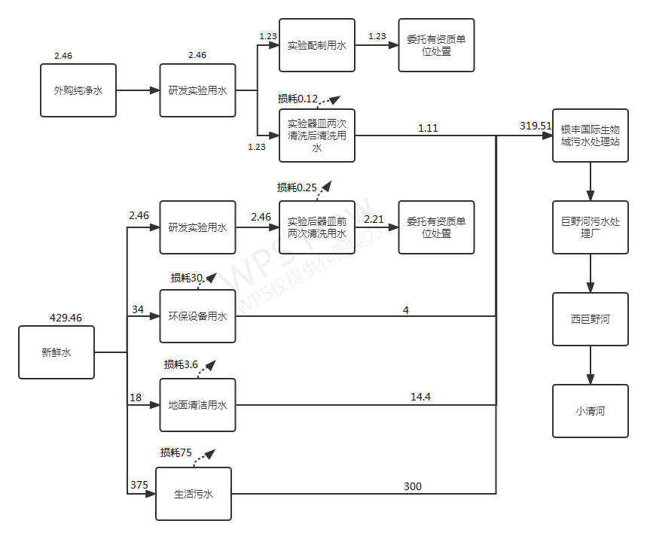
图2-1 项目水平衡图（单位：m^{3/}a）
（3）供电：本项目由济南市高新区电网提供。
（4）供热：本项目冬天采用电空调采暖，夏天采用电风扇、电空调制冷。
3、劳动定员及工作制度
本项目职工定员25人，每天工作8小时，年工作300天，年工作时间2400小时，夜间不生产。
4、工程投资
本项目总投资1300万元，其中环保投资20万元，占总投资的1.5%。
5、项目平面布置及环境保护目标
本项目位于济南市高新区春兰路1177号银丰国际生物城B7-02楼。本项目占地面积482平方米，总建筑面积742平方米。三楼为实验区，主要包括理化室、称量室、液相室、气相室、高温室、试剂室、留样室、合成室、危废暂存间等；四楼为办公区，主要包括办公室、技术讨论室、档案室、开放办公区等。项目分区明确，总平面布置较好的满足了人员流动的顺畅性，方便实验活动。项目所在区域范围内无自然保护区、风景名胜区、国家重点保护文物或历史文化保护地，也无社会关注的具有历史、科学、民族、文化意义的保护地。
项目地理位置见附图1，本项目周边敏感目标分布图见附图2，厂区总平面布置图见附图3。
表2-4 本项目主要环境保护目标一览表
环境  要素 | 保护目标 | 距项目的方位和  距离 |  | 保护标准
环境  要素 | 保护目标 | 方位 | 距离（m） | 保护标准
环境空气 | 山东省女子监狱 | 南 | 280 | 《环境空气质量标准》（GB3095-2012）中二级标准
环境空气 | 东枣园村 | 东南 | 1010 | 《环境空气质量标准》（GB3095-2012）中二级标准
环境空气 | 新东佳苑 | 西南 | 1080 | 《环境空气质量标准》（GB3095-2012）中二级标准
地下水 | 项目厂址周围浅层地下水，周边500m范围内无环境保护目标
声环境 | 项目周边50m范围内无环境保护目标
生态环境 | 本项目用地范围内无生态环境保护目标
6、本项目实际建设情况与环评内容的变更情况
根据《中华人民共和国环境影响评价法》、《建设项目环境保护管理条例》（国务院令第682号）和关于印发《污染影响类建设项目重大变动清单（试行）》的通知（环办环评函[2020]688号）等有关规定，“建设项目的性质、规模、地点、运营工艺和环境保护措施五个因素中的一项或一项以上发生重大变动，且可能导致环境影响显著变化（特别是不利环境影响加重）的，界定为重大变动。属于重大变动的应当重新报批环境影响评价文件，不属于重大变动的纳入竣工环境保护验收管理”。
表2-5 本项目与环评相比变动情况一览表
序号 | 变化类别 | 原环评 | 目前实际 | 变动情况
1 | 性质 | 新建 | 新建 | 与环评一致
2 | 规模 | 化学药品研发（包括合成、分析实验） | 化学药品研发（包括合成、分析实验） | 与环评一致
3 | 建设地点 | 济南市高新区春兰路1177号银丰国际生物城B7-02楼 | 济南市高新区春兰路1177号银丰国际生物城B7-02楼 | 与环评一致
4 | 运营工艺 | 见图2-2、2-3 |  | 与环评一致
5 | 平面布置 | 见附图3、4 |  | 与环评一致
6 | 生产设备 | 见表2-2 |  | 根据实际工作需要，配置的实验仪器设备较环评阶段有适当调整，部分设备不再建设，增加部分辅助设备，原辅料用量减少，因此未增加排污，项目性质不变
7 | 环境保护措施 | 废气：项目废气主要为实验过程中产生的有机废气（VOCs、甲苯、苯、甲醇）、酸碱废气（硫酸雾、氯化氢、氨）和臭气（臭气浓度）。  项目北侧合成实验室1及南侧理化室、液相室、气相室等运行过程中产生的上述废气由通风柜或万向吸风罩收集后经一套“碱喷淋+活性炭”装置处理后，通过1根25m高的排气筒（DA001）排放；  项目北侧合成实验室2、合成实验室3、氢化室等运行过程中产生的上述废气由通风柜收集后经一套“碱喷淋+活性炭”装置处理后，通过1根25m高的排气筒（DA002）排放。  未收集的有机废气，通过加强实验室通风，无组织排放。  废水：项目产生的生活污水、实验后器皿两次清洗后清洗废水、环保设备排污水、地面清洁废水均经银丰国际生物城污水处理站处理，处理达标后通过市政管网排入巨野河污水处理厂进行深度处理，达标后经西巨野河排入小清河。 | 废气：项目废气主要为实验过程中产生的有机废气（VOCs、甲苯、苯、甲醇）、酸碱废气（硫酸雾、氯化氢、氨）和臭气（臭气浓度）。  项目北侧合成实验室1及南侧理化室、液相室、气相室等运行过程中产生的上述废气由通风柜或万向吸风罩收集后经一套“碱喷淋+活性炭”装置处理后，通过1根25m高的排气筒（DA001）排放；  项目北侧合成实验室2、合成实验室3、氢化室等运行过程中产生的上述废气由通风柜收集后经一套“碱喷淋+活性炭”装置处理后，通过1根25m高的排气筒（DA002）排放。  未收集的有机废气，通过加强实验室通风，无组织排放。  废水：项目产生的生活污水、实验后器皿两次清洗后清洗废水、环保设备排污水、地面清洁废水均经银丰国际生物城污水处理站处理，处理达标后通过市政管网排入巨野河污水处理厂进行深度处理，达标后经西巨野河排入小清河。 | 与环评一致
8 | 固体废物 | 生活垃圾由环卫部门定期清运；未沾染药品废包装物外售资源回收单位。实验废物（沾染试剂的废包装物、废试剂瓶、废手套等）、实验废液（废流动相、实验后器皿前两次清洗废水、实验配制废水等）及废活性炭，均属于危险废物，经收集后暂存危废间，委托有资质单位处理。 | 生活垃圾由环卫部门定期清运；未沾染药品废包装物外售资源回收单位。实验废物（沾染试剂的废包装物、废试剂瓶、废手套等）、实验废液（废流动相、实验后器皿前两次清洗废水、实验配制废水等）及废活性炭，均属于危险废物，经收集后暂存危废间，委托山东朋光环保科技有限公司处理。 | 与环评一致
由上表可知，与环评相较，根据实际工作需要，配置的实验仪器设备较环评阶段有适当调整，部分设备不再建设，增加部分辅助设备，原辅料用量减少，因此未增加排污，项目性质不变。
本项目实际建设过程中项目的性质、规模、地点、生产工艺等其他内容未发生重大变动，应纳入竣工环境保护验收管理。
根据《中华人民共和国环境影响评价法》、《建设项目环境保护管理条例》（国务院令第682号）和关于印发《污染影响类建设项目重大变动清单（试行）》的通知（环办环评函[2020]688号）等的有关规定，不属于重大变更，应纳入竣工环境保护验收管理。
- 工艺流程
（一）施工期
本项目施工期不做分析。
（二）运营期
本项目主要进行化学药品研发，主要包括合成实验、分析实验，其运行工艺流程图及产污环节分析见图2-2、图2-3。
（1）合成实验
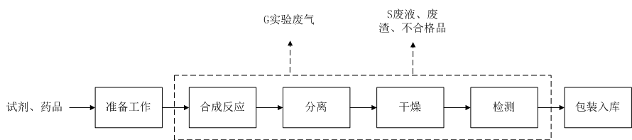
图2-2 合成实验工艺流程及产污环节图
工艺流程描述：
首先进行合成实验准备工作，组装仪器、称量试剂，将反应所需的原料按照一定比例投加到反应装置中，调节反应条件后进行反应；其次进行合成实验，反应过程中及时检测反应物的转化程度，确定反应程度至实验结束；最后进行提取检测，将反应液通过萃取或离心进行固液分离，湿料产品在烘箱中进行烘干，对干燥后的产品进行分析化验，合格产品包装入库。
项目合成出的产品经检验不合格后，再返回合成部门重新进行分离提纯至合格为止。
（2）分析实验
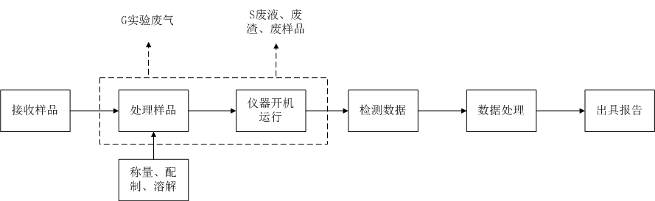
图2-3 分析实验工艺流程及产污环节图
工艺流程简述：
首先进行来样登记，填写来样登记表，写明具体检测项目待检区；其次处理样品，根据样品的性质选择合适的处理方式，比如用合适的试剂溶解等；然后开机运行仪器，根据样品选择合适的分析方法、分析仪器，分析后对数据进行处理；最后出具报告，把检测结果以报告形式呈现。

表3 主要污染源、污染物处理和排放情况
一、主要污染源的产生
1、废气
本项目运营期产生的废气主要为实验过程中产生的有机废气（VOCs、甲苯、苯、甲醇）、臭气（臭气浓度）和酸碱废气（硫酸雾、氯化氢、氨）。
2、废水
本项目废水主要为生活污水、实验后器皿两次清洗后清洗废水、环保设备排污水、地面清洁废水。
3、噪声
本项目噪声源主要为研发实验设备运转产生的噪声。
4、固体废物
本项目运营期产生的固体废物包括危险废物和一般固废。危险废物主要包括：实验废物（沾染试剂的废包装物、废试剂瓶、废手套等）、实验废液（废流动相、实验后器皿前两次清洗废水等）、废活性炭；一般固废主要包括：生活垃圾、未沾染药品废包装物。
二、主要污染源处理和排放情况（附示意图、标出废气、废水监测点位）：
1、废气
本项目运营期产生的废气主要为实验过程中产生的有机废气（VOCs、甲苯、苯、甲醇）、臭气（臭气浓度）和酸碱废气（硫酸雾、氯化氢、氨）。
①有组织废气
项目北侧合成实验室1及南侧理化室、液相室、气相室等运行过程中产生的有机废气、酸碱废气、臭气均由通风柜或万向吸风罩收集后，再经一套碱喷淋+活性炭吸附装置处理，处理后通过1根高于楼顶3m（距地面25m）的排气筒DA001排放；
项目北侧合成实验室2、合成实验室3、氢化室等运行过程中产生的有机废气、酸碱废气、臭气均由通风柜收集后，再经一套碱喷淋+活性炭吸附装置处理，处理后通过1根高于楼顶3m（距地面25m）的排气筒DA002排放。
②无组织废气
未被收集的实验室废气等实验室通风后无组织排放。
项目设置2根排气筒，此次验收共对2根排气筒的废气排放情况进行了监测。
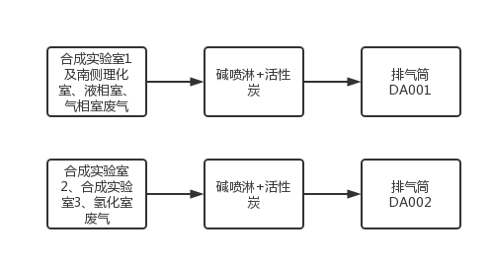
图3-1 废气处理和排放示意图 监测点位
2、废水
本项目产生的生活污水、实验后器皿两次清洗后清洗废水、环保设备排污水、地面清洁废水，均经收集池收集后满足银丰国际生物城污水处理站进水水质标准后，排入银丰国际生物城污水处理站处理，满足《污水排入城镇下水道水质标准》（GB/T31962-2015）A级标准后通过市政管网排入巨野河污水处理厂处理达标后，经西巨野河排入小清河。
图3-2 废水处理和排放示意图 监测点位
3、噪声
本项目实验设备均布置于室内，采取门窗、墙体隔声，全部设备均选用低噪声设备并采取减振措施。加强管理，经常保养和维护机械设备避免设备在不良状态下运行。
噪声处理及排放方式见图3-2。
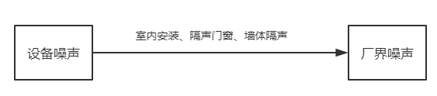

图3-3 本项目噪声处理和排放示意图 监测点位

4、固体废物
本项目运营期产生的固体废物包括危险废物和一般固废。危险废物主要包括：实验废物（沾染试剂的废包装物、废试剂瓶、废手套等）、实验废液（废流动相、实验后器皿前两次清洗废水等）、废活性炭；一般固废主要包括：生活垃圾、未沾染药品废包装物。
未沾染药品废包装物收集后外售物资回收单位，生活垃圾由环卫部门定期清运处理；实验废物（沾染试剂的废包装物、废试剂瓶、废手套等）、实验废液（废流动相、实验后器皿前两次清洗废水等）、废活性炭收集后暂存于危废间，委托山东朋光环保科技有限公司处置。

表4 环评主要结论、审批部门审批决定及批复落实情况
一、环评主要结论及建议
1、结论
（1）大气环境影响分析
拟建项目位于济南市高新区春兰路1177号银丰国际生物城B7-02楼，所在区域环境空气属于不达标区。
拟建项目北侧合成实验室1及南侧理化室、液相室、气相室等运行过程中产生的有机废气（VOCs、甲苯、苯、甲醇）、酸碱废气（硫酸雾、氯化氢、氨）和臭气（臭气浓度）经一套“碱喷淋+活性炭吸附（高效活性炭，碘值≥800mg/g）”装置处理后通过1根25m高的排气筒（DA001）达标排放；北侧合成实验室2、合成实验室3、氢化室等运行过程中产生的有机废气（VOCs、甲苯、苯、甲醇）、酸碱废气（硫酸雾、氯化氢、氨）和臭气（臭气浓度）经一套“碱喷淋+活性炭吸附（高效活性炭，碘值≥800mg/g）”装置处理后通过1根25m高的排气筒（DA002）达标排放。最近的敏感点位于拟建项目南侧280m处的山东省女子监狱，运营期产生的废气经处理后达标排放，对周围环境影响较小。
（2）水环境影响分析
拟建项目废水主要为生活污水、实验后器皿两次清洗后清洗废水、环保设备排污水、地面清洁废水，均经银丰国际生物城污水处理站（处理规模：1000m³/d）处理，满足《污水排入城镇下水道水质标准》（GB/T31962-2015）A级标准后通过市政管网排入巨野河污水处理厂处理达标后，经西巨野河排入小清河。对周围水环境影响较小。
（3）噪声环境影响分析
拟建项目营运期主要噪声源为研发实验设备运转产生的噪声，噪声值在60~80dB（A）之间。采取选用低噪声设备、墙体隔声、设备减振、距离衰减等措施，拟建项目噪声源在采取了一系列的隔声、消声和减振等噪声防治措施后，设备噪声源厂界昼间噪声贡献值在42.5~52.7dB(A)之间，企业夜间不运行，故厂界噪声值满足《工业企业厂界环境噪声排放标准》（GB12348-2008）2类标准要求。
（4）固体废物的处置分析
拟建项目产生的一般固体废物，应严格按照《一般工业固体废物贮存和填埋污染控制标准》（GB18599-2020）要求建设和维护厂区内的固体废物临时堆放场，必须做好该堆放场防雨、防风、防渗、防漏等措施，并制定好固体废物转移运输途中的污染防治。拟建项目危险固废经集中收集后分类分区存放于危废间，危废间应满足贮存需要，同时危废间应满足《危险废物贮存污染控制标准》（GB18597-2001）及控制标准修改单要求。
2、建议
（1）建成后按规定程序进行竣工环境保护验收；
（2）按要求申领排污许可；
（3）落实监测计划；
（4）排污口根据《固定污染源废气监测点位设置技术规范》（DB37/T3535-2019）、《环境保护图形标志》（15562.1-1995）、《排污口规范化整治技术要求（试行）》等规范管理。

二、环评批复
济环报告表[2021]G130号
济南市生态环境局关于济南久隆医药科技有限公司实验室建设项目
环境影响报告表的批复
济南久隆医药科技有限公司：
一、济南久隆医药科技有限公司实验室建设项目位于济南高新区春兰路1177号银丰国际生物城B7栋02号。项目总投资3000万元。占地面积482m²。项目主要进行化学药品研发。我局受理该项目并在济南市生态环境局网站进行了公示。在落实报告表提出的环境保护措施和我局审批意见要求的前提下，同意该项目建设。
二、项目建设应重点做好以下工作：
(一)项目生活垃圾由环卫部门定期清运。未沾染药品废包装物综合利用。建设危险废物贮存场所，实验废物、实验废液和废活性炭等危险废物委托有资质的单位处置。
(二)项目生活污水、实验后器皿两次清洗后清洗废水、环保设备排污水、地面清洁废水经银丰国际生物城污水处理站处理，满足《污水排入城镇下水道水质标准》(GB/T31962-2015)标准后，通过管网送入巨野河污水处理厂。
(三)项目北侧合成实验室1及南侧理化室、液相室、气相室等运行过程中产生的实验废气经一套“碱喷淋+活性炭”装置处理后，通过1根25m高的排气筒排放。北侧合成实验室2、合成实验室3、氢化室等运行过程中产生的实验废气经一套“碱喷淋+活性炭”装置处理后，通过1根25m高的排气筒排放。
项目有组织VOCs排放满足《挥发性有机物排放标准第7部分:其他行业》(DB37/2801.7-2019)表1“非重点行业”Ⅱ时段最高允许排放限值要求。有组织甲苯、苯排放满足《制药工业大气污染物排放标准》(GB37823-2019)表2大气污染物特别排放限值要求。有组织硫酸雾、甲醇排放满足《大气污染物综合排放标准》(GB16297-1996)表2二级标准要求。有组织氯化氢排放满足《制药工业大气污染物排放标准》(GB37823-2019)表2大气污染物特别排放限值要求及《大气污染物综合排放标准》(GB16297-1996)表2限值要求。有组织氨排放满足《制药工业大气污染物排放标准》(GB37823-2019)表2大气污染物特别排放限值要求。有组织臭气浓度满足《恶臭污染物排放标准》(G B14554-93)表2排放标准限值要求。
项目无组织VOCs排放满足山东省《挥发性有机物排放标准第7部分:其他行业》(DB37/28017-2019)表2厂界监控点浓度限值及《挥发性有机物无组织排放控制标准》(GB37822-2019)要求。无组织甲苯、苯排放满足《挥发性有机物排放标准第7部分:其他行业》(DB37/28017-2019)表3厂界监控点浓度限值要求。无组织氯化氢排放满足《制药工业大气污染物排放标准》(GB37823-2019)表4浓度限值要求。无组织氨排放满足《恶臭污染物排放标准》(GB14554-93)表1二级新改扩建浓度限值。无组织硫酸雾、甲醇排放满足《大气污染物综合排放标准》(GB16297-1996)表2无组织排放监控浓度限值要求。无组织臭气排放满足《挥发性有机物排放标准第7部分:其他行业》(DB37/2801.7-2019)表2厂界监控点浓度限值要求。
(四)合理布置各类噪声源，并采取消音、隔声、减震等降噪措施，确保厂界噪声达到《工业企业厂界环境噪声排放标准》(GB12348-2008)2类标准要求。
三、该项目建成后，要按《建设项目竣工环境保护验收暂行办法》的规定程序进行建设项目竣工环境保护验收。并按国家有关规定申请排污许可证。

2021年12月30日

三、环评批复落实情况
项目 | 环评批复要求 | 实际落实情况 | 变更情况
工程内容 | 济南久隆医药科技有限公司实验室建设项目位于济南高新区春兰路1177号银丰国际生物城B7栋02号。项目总投资3000万元。占地面积482m²。 | 济南久隆医药科技有限公司实验室建设项目位于济南高新区春兰路1177号银丰国际生物城B7栋02号。项目总投资1300万元。占地面积482m²。 | 已落实，项目总投资1300万元
废气 | 项目北侧合成实验室1及南侧理化室、液相室、气相室等运行过程中产生的实验废气经一套“碱喷淋+活性炭”装置处理后，通过1根25m高的排气筒排放。北侧合成实验室2、合成实验室3、氢化室等运行过程中产生的实验废气经一套“碱喷淋+活性炭”装置处理后，通过1根25m高的排气筒排放。  项目有组织VOCs排放满足《挥发性有机物排放标准第7部分:其他行业》(DB37/2801.7-2019)表1“非重点行业”Ⅱ时段最高允许排放限值要求。有组织甲苯、苯排放满足《制药工业大气污染物排放标准》(GB37823-2019)表2大气污染物特别排放限值要求。有组织硫酸雾、甲醇排放满足《大气污染物综合排放标准》(GB16297-1996)表2二级标准要求。有组织氯化氢排放满足《制药工业大气污染物排放标准》(GB37823-2019)表2大气污染物特别排放限值要求及《大气污染物综合排放标准》(GB16297-1996)表2限值要求。有组织氨排放满足《制药工业大气污染物排放标准》(GB37823-2019)表2大气污染物特别排放限值要求。有组织臭气浓度满足《恶臭污染物排放标准》(G B14554-93)表2排放标准限值要求。  项目无组织VOCs排放满足山东省《挥发性有机物排放标准第7部分:其他行业》(DB37/28017-2019)表2厂界监控点浓度限值及《挥发性有机物无组织排放控制标准》(GB37822-2019)要求。无组织甲苯、苯排放满足《挥发性有机物排放标准第7部分:其他行业》(DB37/28017-2019)表3厂界监控点浓度限值要求。无组织氯化氢排放满足《制药工业大气污染物排放标准》(GB37823-2019)表4浓度限值要求。无组织氨排放满足《恶臭污染物排放标准》(GB14554-93)表1二级新改扩建浓度限值。无组织硫酸雾、甲醇排放满足《大气污染物综合排放标准》(GB16297-1996)表2无组织排放监控浓度限值要求。无组织臭气排放满足《挥发性有机物排放标准第7部分:其他行业》(DB37/2801.7-2019)表2厂界监控点浓度限值要求。 | 本项目运营期产生的废气主要为实验过程中产生的有机废气（VOCs、甲苯、苯、甲醇）、臭气（臭气浓度）和酸碱废气（硫酸雾、氯化氢、氨）。  ①有组织废气  项目北侧合成实验室1及南侧理化室、液相室、气相室等运行过程中产生的有机废气、酸碱废气、臭气均由通风柜或万向吸风罩收集后，再经一套碱喷淋+活性炭吸附装置处理，处理后通过1根高于楼顶3m（距地面25m）的排气筒DA001排放；  项目北侧合成实验室2、合成实验室3、氢化室等运行过程中产生的有机废气、酸碱废气、臭气均由通风柜收集后，再经一套碱喷淋+活性炭吸附装置处理，处理后通过1根高于楼顶3m（距地面25m）的排气筒DA002排放。  ②无组织废气  未被收集的实验室废气等实验室通风后无组织排放。  验收监测期间，有组织VOCs排放浓度和排放速率满足《挥发性有机物排放标准 第7部分：其他行业》（DB37/2801.7-2019）表1中“非重点行业”II时段排放限值要求；有组织甲苯、苯的排放浓度均满足《制药工业大气污染物排放标准》（GB37823-2019）表2大气污染物特别排放限值要求，排放速率满足《大气污染物综合排放标准》（GB16297-1996）表2二级标准的限值要求；有组织氯化氢排放浓度及排放速率满足《制药工业大气污染物排放标准》（GB37823-2019）表2大气污染物特别排放限值要求及《大气污染物综合排放标准》（GB16297-1996）表2限值要求；有组织氨排放浓度满足《制药工业大气污染物排放标准》（GB37823-2019）表2大气污染物特别排放限值要求，排放速率满足《恶臭污染物排放标准》(GB14554-93)表2排放限值要求；有组织甲醇的排放浓度、排放速率均满足《大气污染物综合排放标准》（GB16297-1996）表2二级标准的限值要求；有组织臭气浓度满足《恶臭污染物排放标准》（GB14554-93）表2排放标准限值。  验收监测期间，无组织VOCs满足山东省《挥发性有机物排放标准第7部分：其他行业》（DB37/2801.7-2019）表2厂界监控点浓度限值及《挥发性有机物无组织排放控制标准》（GB37822-2019）要求；无组织甲苯、苯满足《挥发性有机物排放标准第7部分：其他行业》（DB37/2801.7-2019）表3厂界监控点浓度限值要求；无组织氯化氢满足《制药工业大气污染物排放标准》（GB37823-2019）表4浓度限值要求；无组织氨满足《恶臭污染物排放标准》(GB14554-93)表1二级新改扩建浓度限值；无组织甲醇满足《大气污染物综合排放标准》（GB16297-1996）表2无组织排放监控浓度限值要求；无组织臭气浓度满足《挥发性有机物排放标准第7部分：其他行业》（DB37/2801.7-2019）表2厂界监控点浓度限值要求。 | 已落实，试运行验收期间，浓硫酸暂时使用不到，故未对其检测。
废水 | 项目生活污水、实验后器皿两次清洗后清洗废水、环保设备排污水、地面清洁废水经银丰国际生物城污水处理站处理，满足《污水排入城镇下水道水质标准》(GB/T31962-2015)标准后，通过管网送入巨野河污水处理厂。 | 本项目产生的生活污水、实验后器皿两次清洗后清洗废水、环保设备排污水、地面清洁废水，均经收集池收集后满足银丰国际生物城污水处理站进水水质标准后，排入银丰国际生物城污水处理站处理，满足《污水排入城镇下水道水质标准》（GB/T31962-2015）A级标准后通过市政管网排入巨野河污水处理厂处理达标后，经西巨野河排入小清河。  验收监测期间，厂区污水经银丰国际生物城污水处理站处理后，出水水质满足《污水排入城镇下水道水质标准》（GB/T 31962-2015）中表1的A等级标准要求。 | 已落实，无变更
噪声 | 合理布置各类噪声源，并采取消音、隔声、减震等降噪措施，确保厂界噪声达到《工业企业厂界环境噪声排放标准》(GB12348-2008)2类标准要求。 | 本项目实验设备均布置于室内，采取门窗、墙体隔声，全部设备均选用低噪声设备并采取减振措施。加强管理，经常保养和维护机械设备避免设备在不良状态下运行。  验收监测期间，项目1#南厂界、2#西厂界、3#北厂界，监测点厂界的昼间噪声均满足《工业企业厂界环境噪声排放标准》(GB12348-2008)2类标准（厂区东侧为其他企业，与之共用一堵墙，无法进行检测）。 | 已落实，厂区东侧为其他企业，与之共用一堵墙，无法进行检测
固废 | 项目生活垃圾由环卫部门定期清运。未沾染药品废包装物综合利用。建设危险废物贮存场所，实验废物、实验废液和废活性炭等危险废物委托有资质的单位处置。 | 本项目产生的未沾染药品废包装物收集后外售物资回收单位，生活垃圾由环卫部门定期清运处理；实验废物（沾染试剂的废包装物、废试剂瓶、废手套等）、实验废液（废流动相、实验后器皿前两次清洗废水等）、废活性炭收集后暂存于危废间，委托山东朋光环保科技有限公司处置。  建设单位已与山东朋光环保科技有限公司签订危废委托处理协议。  一般固废的处置符合《一般工业固体废物贮存和填埋污染控制标准》(GB18599-2020)的要求，危险废物的处理措施和处置方案满足《危险废物贮存污染控制标准》（GB18597-2001）及修改单要求。 | 已落实，无变更
排污许可 | 按国家有关规定申领排污许可证 | 根据《固定污染源排污许可分类管理名录（2019 年版）》，项目行业类别属于M7340医学研究和试验发展，不在固定污染源排污许可分类管理名录之内，无需申请排污许可证。 | 已落实，无变更

表5 验收监测质量保证及质量控制
为保证验收监测数据的合理性、可靠性、准确性，对监测的全过程（布点、采样、样品贮存、实验室分析和数据处理等）进行了质量控制，具体要求如下：
- 所有参加监测采样和分析人员必须持证上岗。
- 由厂方提供验收监测期间的工况条件，验收监测工况负荷达到额定负荷。
- 严格按照验收监测方案的要求开展监测工作。
- 合理规范设施监测点位、确定监测因子与频次，保证验收监测数据的准确性和代表性。
- 采样人员严格遵照采样技术规范进行采样工作，认真填写采样记录，按规定保存、运输样品。
- 监测分析采用国家有关部门颁布的标准分析方法或推荐方法；监测人员经过考核合格并持有上岗证；所用监测仪器、量具均经计量部门检定合格并在有效期内使用。
- 气样测定前校准仪器，在测试时保证其采样流量。
- 采样分析及分析结果按国家标准和监测技术规范的相关要求进行数据处理和填报。
- 监测数据和报告严格执行三级审核制度。
1、气体监测分析过程中的质量保证和质量控制
监测质量保证和质量控制按照《固定污染源监测质量保证与质量控制技术规范（试行）》（HJ/T373-2007）、《大气污染物无组织排放监测技术导则》（HJ/T 55-2000）的相关要求进行。
（1）废气采样前，采样员检查并确认了废气采样管、连接管、滤料、样品吸收瓶的材质，确认满足被测废气的特性要求，确保废气监测因子不吸附、不溶出和不与待测污染物发生化学反应。同时，采样管的耐压和耐温性能符合污染源监测的实际需要。
（2）采样员在采样前认真检查并确认了废气采样管、滤料、吸收瓶的清洁度，确保采样设备及容器符合采样要求。
（3）现场监测设备在投入使用前，采样员对仪器设备都进行了检查和校准，并保持检查和校准记录。
（4）废气采样系统连接好后对其进行了气密性检查，确保整体系统不漏气。
（5）监测数据和技术报告执行了三级审核制度。
2、水质监测分析过程中的质量保证和质量控制
为保证监测分析结果准确可靠，在监测期间，样品采集、运输、保存按照原国家环境保护总局《污水监测技术规范》（HJ 91.1-2019）和《水质 样品的保存和管理技术规定》（HJ 493-2009）等的技术要求进行。
（1）监测期间及时了解工况情况，确保监测过程中生产负荷满足要求。
（2）监测点位、监测因子与频率及抽样率设置合理规范，保证监测数据具备科学性和代表性。
（3）优先采用国标监测分析方法，监测采样与测试分析人员均经国家考核合格并持证上岗，监测仪器经计量部门检定并在有效使用期内。
（4）按照规范对样品的采集、保存以及运输采取质量控制措施。选用合适的采样容器，并对容器进行洗涤；水样运输前将容器盖盖紧，确认所采水样全部装箱；运输时有专门押运人员；水样交检测部时，办理交接手续。
（5）监测数据和技术报告执行三级审核制度。
2、噪声监测分析过程中的质量保证和质量控制
噪声测量质量保证与质量控制按《环境噪声监测技术规范噪声测量值修正》（HJ 706-2014）和《工业企业厂界环境噪声排放标准》（GB12348-2008）中的有关规定进行。监测时使用经计量部门检定、并在有效试用期内的声级计；声级计在测时前后用标准发生源进行校准。
（1）合理规范地设置监测点位、监测因子与频率，保证监测数据具备科学性和代表性。
（2）优先采用国标监测分析方法，监测采样与测试分析人员均经国家考核合格并持证上岗，监测仪器经计量部门检定并在有效使用期内。
（3）测量时传声器加设防风罩。
（4）测量在无风雪、无雷电天气，风速均小于5m/s，满足要求。
（5）监测数据和技术报告执行三级审核制度。
（6）声级计在测试前后用标准声源进行校准，测量前后仪器的灵敏度相差不大于0.5dB。

表6 验收监测内容
本项目验收监测的主要内容包括废气、废水和噪声。
1、废气检测
（1）有组织废气
①检测因子、点位和频次
本项目有组织废气监测内容、频次见表6-1。
表6-1 有组织废气监测内容、监测频次一览表
编号 | 点位名称 | 处理措施 | 监测项目 | 频次
1 | 合成实验室1及南侧理化室、液相室、气相室废气排气筒DA001出口 | 碱喷淋+活性炭 | VOCs、苯、甲苯、氯化氢、甲醇、氨、臭气 | 监测2天，3次/天
2 | 合成实验室2、合成实验室3、氢化室废气排气筒DA002出口 | 碱喷淋+活性炭 | VOCs、苯、甲苯、氯化氢、甲醇、氨、臭气 | 监测2天，3次/天
备注：因考虑安全因素，环保设备进口未开口，未对其环保设备进口进行监测；
试运行验收期间，浓硫酸暂时使用不到，故未对其检测。
②监测分析方法
本项目有组织废气监测分析方法见表6-2。
表6-2 有组织废气监测因子分析方法
检测项目 | 检测方法 | 方法来源 | 检出限（mg/m³）
VOCs（非甲烷总烃） | 气相色谱法 | HJ 38-2017 | 0.07
氯化氢 | 硝酸银容量法 | HJ 548-2016 | 2
氨 | 纳氏试剂分光光度法 | HJ533-2009 | 0.25
苯、甲苯 | 气相色谱法 | HJ 584-2010 | 1.5×10⁻³
甲醇 | 气相色谱法 | HJ/T 33-1999 | 2
臭气浓度 | 三点式比较臭袋法 | GB/T 14675-1993 | /
（2）厂界无组织废气检测
①检测因子、点位和频次
本项目考虑污染物产生源和平面布置图，本项目在上风向设置1个检测点位，下风向设置3个检测点位，厂房门窗或通风口外设置1个检测点位，共五个检测点位。本项目无组织废气检测点位和频次见表6-3。无组织废气监测点位图见下图6-1。
表6-3 无组织废气检测内容、频次一览表
检测项目 | 检测点位 | 频次 | 备注
VOCs、苯、甲苯、氯化氢、甲醇 | 上风向设置1个检测点，下风向设置3个检测点 | 3次/天，共2天 | 同步记录天气情况、风向风速、大气温度、大气压力等气象参数。
氨、臭气 | 上风向设置1个检测点，下风向设置3个检测点 | 4次/天，共2天 | 同步记录天气情况、风向风速、大气温度、大气压力等气象参数。
NMHC | 厂房门窗或通风口外 1m | 3次/天，共2天 | 同步记录天气情况、风向风速、大气温度、大气压力等气象参数。
备注：试运行验收期间，浓硫酸暂时使用不到，故未对其检测。。
②检测分析方法
本项目无组织废气检测分析方法见表6-4。
表6-4 无组织废气监测因子分析方法
检测项目 | 检测方法 | 方法来源 | 检出限（mg/m³）
VOCs（非甲烷总烃） | 气相色谱法 | HJ 604-2017 | 0.07
氯化氢 | 硫氰酸汞分光光度法 | HJ/T 27-1999 | 0.05
甲苯 | 气相色谱法 | HJ 584-2010 | 1.5×10⁻³
氨 | 水杨酸分光光度法 | HJ534-2009 | 0.004
甲醇 | 气相色谱法 | HJ/T 33-1999 | 2
臭气 | 三点式比较臭袋法 | GB/T 14675-1993 | /
无组织点位布置图如下：
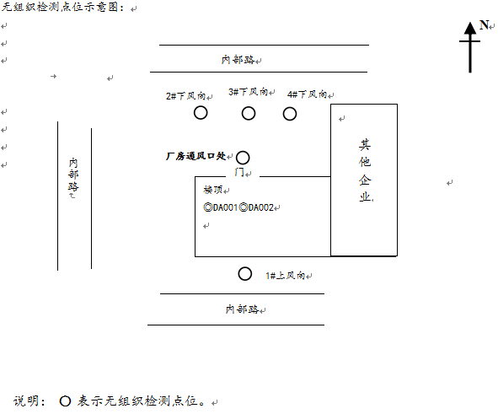
图6-1 无组织检测点位
N
2、废水检测
（1）废水检测点位和频次
本次废水监测银丰国际生物城污水处理站进、出口。
表6-5 废水监测情况一览表
监测点位 | 污染物 | 监测项目 | 监测频次
银丰国际生物城污水处理站进口 | 生活污水、实验后器皿两次清洗后清洗废水、环保设备排污水、地面清洁废水 | 氨氮、化学需氧量 | 监测1天，每天采样1次
银丰国际生物城污水处理站出口 | 生活污水、实验后器皿两次清洗后清洗废水、环保设备排污水、地面清洁废水 | pH值、氨氮、悬浮物、总磷、化学需氧量、生化需氧量、溶解性总固体 | 监测2天，每天采样4次
（2）检测分析方法
表6-6 废水监测分析方法
监测项目 | 检测方法 | 方法依据 | 检出限（mg/L）
pH值 | 电极法 | HJ 1147-2020 | /
氨氮 | 纳氏试剂分光光度法 | HJ 535-2009 | 0.025
悬浮物 | 重量法 | GB/T 11901-1989 | 4
总磷 | 钼酸铵分光光度法 | GB 11893-1989 | 0.01
化学需氧量 | 重铬酸盐法 | HJ 828-2017 | 4
生化需氧量 | 稀释与接种法 | HJ 505-2009 | 0.5
溶解性总固体 | 重量法 | CJ/T 51-2018 | /
3、噪声检测
（1）噪声检测点位和频次
本项目厂界南侧、西侧、北侧共布设3个监测点位（厂区东侧为其他企业，与之共用一堵墙，无法进行检测），每天昼间监测一次，监测两天。
噪声检测点位见下图6-2所示。
（2）检测分析方法
本项目噪声检测分析方法见表6-7。
表6-7 噪声检测分析方法
项目名称 | 检测分析方法 | 方法来源 | 检出限
厂界噪声dB（A） | 声级计法 | GB12348-2008 | ---
噪声点位布置图如下：
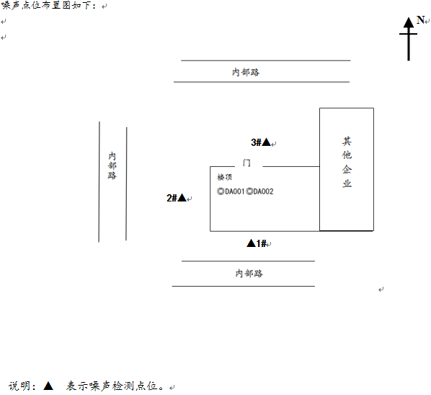
图6-2 噪声检测点位

表7 验收监测期间工况记录及验收监测结果
一、验收监测期间工况记录
验收监测期间，实验室正常运行，负荷90%。
监测期间气象情况见表7-1。
表7-1 监测期间气象表
日期 |  | 温度  (℃) | 湿度  (%) | 总云/低云 | 风向 | 风速  (m/s) | 大气压(kPa)
2022.  04.21 | 10:00 | 21.2 | 39 | 3/1 | S | 3.2 | 100.12
2022.  04.21 | 12:45 | 27.2 | 35 | 3/1 | S | 3.5 | 99.92
2022.  04.21 | 14:00 | 27.9 | 33 | 3/1 | S | 3.0 | 99.31
2022.  04.21 | 15:55 | 26.0 | 35 | 3/1 | S | 2.7 | 99.42
2022.  04.22 | 9:20 | 17.2 | 39 | 5/4 | S | 2.2 | 100.22
2022.  04.22 | 11:10 | 19.7 | 37 | 5/4 | S | 2.7 | 100.12
2022.  04.22 | 14:10 | 19.9 | 34 | 5/4 | S | 2.1 | 100.10
2022.  04.22 | 16:05 | 19.1 | 35 | 5/4 | S | 2.4 | 99.92
- 验收监测结果
- 废气
本项目运营期产生的废气主要为实验过程中产生的有机废气（VOCs、甲苯、苯、甲醇）、臭气（臭气浓度）和酸碱废气（硫酸雾、氯化氢、氨）。
①有组织废气
项目北侧合成实验室1及南侧理化室、液相室、气相室等运行过程中产生的有机废气、酸碱废气、臭气均由通风柜或万向吸风罩收集后，再经一套碱喷淋+活性炭吸附装置处理，处理后通过1根高于楼顶3m（距地面25m）的排气筒DA001排放；
项目北侧合成实验室2、合成实验室3、氢化室等运行过程中产生的有机废气、酸碱废气、臭气均由通风柜收集后，再经一套碱喷淋+活性炭吸附装置处理，处理后通过1根高于楼顶3m（距地面25m）的排气筒DA002排放。
②无组织废气
未被收集的实验室废气等实验室通风后无组织排放。
项目设置2根排气筒，此次验收共对2根排气筒的废气排放情况进行了监测。
表7-2 有组织废气监测结果表
采样  时间 | 采样  点位 | 检测  项目 | 采样  频次 | 检测结果  （mg/m³） | 标干流量  （Nm³/h） | 排放速率  （Kg/h）
2022.  04.21 | 合成实验室1废气排气筒DA001出口 | VOCs（非甲烷总烃） | 第一次 | 2.06 | 13805 | 0.028
2022.  04.21 | 合成实验室1废气排气筒DA001出口 | 苯 | 第一次 | 未检出 | 13805 | ——
2022.  04.21 | 合成实验室1废气排气筒DA001出口 | 甲苯 | 第一次 | 未检出 | 13805 | ——
2022.  04.21 | 合成实验室1废气排气筒DA001出口 | 甲醇 | 第一次 | 未检出 | 13805 | ——
2022.  04.21 | 合成实验室1废气排气筒DA001出口 | 氯化氢 | 第一次 | 未检出 | 13805 | ——
2022.  04.21 | 合成实验室1废气排气筒DA001出口 | 氨 | 第一次 | 0.57 | 13805 | 7.9×10⁻³
2022.  04.21 | 合成实验室1废气排气筒DA001出口 | 臭气浓度（无量纲） | 第一次 | 416 | 13805 | ——
2022.  04.21 | 合成实验室1废气排气筒DA001出口 | VOCs（非甲烷总烃） | 第二次 | 2.09 | 13805 | 0.029
2022.  04.21 | 合成实验室1废气排气筒DA001出口 | 苯 | 第二次 | 未检出 | 13805 | ——
2022.  04.21 | 合成实验室1废气排气筒DA001出口 | 甲苯 | 第二次 | 未检出 | 13805 | ——
2022.  04.21 | 合成实验室1废气排气筒DA001出口 | 甲醇 | 第二次 | 2.1 | 13805 | 0.029
2022.  04.21 | 合成实验室1废气排气筒DA001出口 | 氯化氢 | 第二次 | 未检出 | 13805 | ——
2022.  04.21 | 合成实验室1废气排气筒DA001出口 | 氨 | 第二次 | 0.43 | 13805 | 5.9×10⁻³
2022.  04.21 | 合成实验室1废气排气筒DA001出口 | 臭气浓度（无量纲） | 第二次 | 549 | 13805 | ——
2022.  04.21 | 合成实验室1废气排气筒DA001出口 | VOCs（非甲烷总烃） | 第三次 | 1.96 | 13805 | 0.027
2022.  04.21 | 合成实验室1废气排气筒DA001出口 | 苯 | 第三次 | 未检出 | 13805 | ——
2022.  04.21 | 合成实验室1废气排气筒DA001出口 | 甲苯 | 第三次 | 未检出 | 13805 | ——
2022.  04.21 | 合成实验室1废气排气筒DA001出口 | 甲醇 | 第三次 | 未检出 | 13805 | ——
2022.  04.21 | 合成实验室1废气排气筒DA001出口 | 氯化氢 | 第三次 | 未检出 | 13805 | ——
2022.  04.21 | 合成实验室1废气排气筒DA001出口 | 氨 | 第三次 | 0.62 | 13805 | 8.6×10⁻³
2022.  04.21 | 合成实验室1废气排气筒DA001出口 | 臭气浓度（无量纲） | 第三次 | 309 | 13805 | ——
2022.  04.21 | 合成实验室2、3废气排气筒DA002出口 | VOCs（非甲烷总烃） | 第一次 | 2.01 | 12033
2022.  04.21 | 合成实验室2、3废气排气筒DA002出口 | 苯 | 第一次 | 未检出 | 12033 | ——
2022.  04.21 | 合成实验室2、3废气排气筒DA002出口 | 甲苯 | 第一次 | 未检出 | 12033 | ——
2022.  04.21 | 合成实验室2、3废气排气筒DA002出口 | 甲醇 | 第一次 | 未检出 | 12033 | ——
2022.  04.21 | 合成实验室2、3废气排气筒DA002出口 | 氯化氢 | 第一次 | 未检出 | 12033 | ——
2022.  04.21 | 合成实验室2、3废气排气筒DA002出口 | 氨 | 第一次 | 0.49 | 12033
2022.  04.21 | 合成实验室2、3废气排气筒DA002出口 | 臭气浓度（无量纲） | 第一次 | 234 | 12033 | ——
2022.  04.21 | 合成实验室2、3废气排气筒DA002出口 | VOCs（非甲烷总烃） | 第二次 | 1.97 | 12033 | 0.024
2022.  04.21 | 合成实验室2、3废气排气筒DA002出口 | 苯 | 第二次 | 未检出 | 12033 | ——
2022.  04.21 | 合成实验室2、3废气排气筒DA002出口 | 甲苯 | 第二次 | 未检出 | 12033 | ——
2022.  04.21 | 合成实验室2、3废气排气筒DA002出口 | 甲醇 | 第二次 | 未检出 | 12033 | ——
2022.  04.21 | 合成实验室2、3废气排气筒DA002出口 | 氯化氢 | 第二次 | 未检出 | 12033 | ——
2022.  04.21 | 合成实验室2、3废气排气筒DA002出口 | 氨 | 第二次 | 0.75 | 12033 | 9.0×10⁻³
2022.  04.21 | 合成实验室2、3废气排气筒DA002出口 | 臭气浓度（无量纲） | 第二次 | 309 | 12033 | ——
2022.  04.21 | 合成实验室2、3废气排气筒DA002出口 | VOCs（非甲烷总烃） | 第三次 | 1.88 | 12033 | 0.023
2022.  04.21 | 合成实验室2、3废气排气筒DA002出口 | 苯 | 第三次 | 未检出 | 12033 | ——
2022.  04.21 | 合成实验室2、3废气排气筒DA002出口 | 甲苯 | 第三次 | 未检出 | 12033 | ——
2022.  04.21 | 合成实验室2、3废气排气筒DA002出口 | 甲醇 | 第三次 | 未检出 | 12033 | ——
2022.  04.21 | 合成实验室2、3废气排气筒DA002出口 | 氯化氢 | 第三次 | 未检出 | 12033 | ——
2022.  04.21 | 合成实验室2、3废气排气筒DA002出口 | 氨 | 第三次 | 0.54 | 12033 | 6.5×10⁻³
2022.  04.21 | 合成实验室2、3废气排气筒DA002出口 | 臭气浓度（无量纲） | 第三次 | 416 | 12033 | ——
2022.  04.22 | 合成实验室1废气排气筒DA001出口 | VOCs（非甲烷总烃） | 第一次 | 2.04 | 13766 | 0.028
2022.  04.22 | 合成实验室1废气排气筒DA001出口 | 苯 | 第一次 | 未检出 | 13766 | ——
2022.  04.22 | 合成实验室1废气排气筒DA001出口 | 甲苯 | 第一次 | 未检出 | 13766 | ——
2022.  04.22 | 合成实验室1废气排气筒DA001出口 | 甲醇 | 第一次 | 未检出 | 13766 | ——
2022.  04.22 | 合成实验室1废气排气筒DA001出口 | 氯化氢 | 第一次 | 未检出 | 13766 | ——
2022.  04.22 | 合成实验室1废气排气筒DA001出口 | 氨 | 第一次 | 0.38 | 13766 | 5.2×10⁻³
2022.  04.22 | 合成实验室1废气排气筒DA001出口 | 臭气浓度（无量纲） | 第一次 | 416 | 13766 | ——
2022.  04.22 | 合成实验室1废气排气筒DA001出口 | VOCs（非甲烷总烃） | 第二次 | 1.89 | 13766 | 0.026
2022.  04.22 | 合成实验室1废气排气筒DA001出口 | 苯 | 第二次 | 未检出 | 13766 | ——
2022.  04.22 | 合成实验室1废气排气筒DA001出口 | 甲苯 | 第二次 | 未检出 | 13766 | ——
2022.  04.22 | 合成实验室1废气排气筒DA001出口 | 甲醇 | 第二次 | 未检出 | 13766 | ——
2022.  04.22 | 合成实验室1废气排气筒DA001出口 | 氯化氢 | 第二次 | 未检出 | 13766 | ——
2022.  04.22 | 合成实验室1废气排气筒DA001出口 | 氨 | 第二次 | 0.51 | 13766 | 7.0×10⁻³
2022.  04.22 | 合成实验室1废气排气筒DA001出口 | 臭气浓度（无量纲） | 第二次 | 549 | 13766 | ——
2022.  04.22 | 合成实验室1废气排气筒DA001出口 | VOCs（非甲烷总烃） | 第三次 | 1.98 | 13766 | 0.027
2022.  04.22 | 合成实验室1废气排气筒DA001出口 | 苯 | 第三次 | 未检出 | 13766 | ——
2022.  04.22 | 合成实验室1废气排气筒DA001出口 | 甲苯 | 第三次 | 未检出 | 13766 | ——
2022.  04.22 | 合成实验室1废气排气筒DA001出口 | 甲醇 | 第三次 | 未检出 | 13766 | ——
2022.  04.22 | 合成实验室1废气排气筒DA001出口 | 氯化氢 | 第三次 | 未检出 | 13766 | ——
2022.  04.22 | 合成实验室1废气排气筒DA001出口 | 氨 | 第三次 | 0.46 | 13766 | 6.3×10⁻³
2022.  04.22 | 合成实验室1废气排气筒DA001出口 | 臭气浓度（无量纲） | 第三次 | 309 | 13766 | ——
2022.  04.22 | 合成实验室2、3废气排气筒DA002出口 | VOCs（非甲烷总烃） | 第一次 | 2.05 | 12219 | 0.025
2022.  04.22 | 合成实验室2、3废气排气筒DA002出口 | 苯 | 第一次 | 未检出 | 12219 | ——
2022.  04.22 | 合成实验室2、3废气排气筒DA002出口 | 甲苯 | 第一次 | 未检出 | 12219 | ——
2022.  04.22 | 合成实验室2、3废气排气筒DA002出口 | 甲醇 | 第一次 | 未检出 | 12219 | ——
2022.  04.22 | 合成实验室2、3废气排气筒DA002出口 | 氯化氢 | 第一次 | 未检出 | 12219 | ——
2022.  04.22 | 合成实验室2、3废气排气筒DA002出口 | 氨 | 第一次 | 0.67 | 12219 | 8.2×10⁻³
2022.  04.22 | 合成实验室2、3废气排气筒DA002出口 | 臭气浓度（无量纲） | 第一次 | 309 | 12219 | ——
2022.  04.22 | 合成实验室2、3废气排气筒DA002出口 | VOCs（非甲烷总烃） | 第二次 | 1.92 | 12219 | 0.023
2022.  04.22 | 合成实验室2、3废气排气筒DA002出口 | 苯 | 第二次 | 未检出 | 12219 | ——
2022.  04.22 | 合成实验室2、3废气排气筒DA002出口 | 甲苯 | 第二次 | 未检出 | 12219 | ——
2022.  04.22 | 合成实验室2、3废气排气筒DA002出口 | 甲醇 | 第二次 | 未检出 | 12219 | ——
2022.  04.22 | 合成实验室2、3废气排气筒DA002出口 | 氯化氢 | 第二次 | 未检出 | 12219 | ——
2022.  04.22 | 合成实验室2、3废气排气筒DA002出口 | 氨 | 第二次 | 0.59 | 12219 | 7.2×10⁻³
2022.  04.22 | 合成实验室2、3废气排气筒DA002出口 | 臭气浓度（无量纲） | 第二次 | 416 | 12219 | ——
2022.  04.22 | 合成实验室2、3废气排气筒DA002出口 | VOCs（非甲烷总烃） | 第三次 | 2.08 | 12219 | 0.025
2022.  04.22 | 合成实验室2、3废气排气筒DA002出口 | 苯 | 第三次 | 未检出 | 12219 | ——
2022.  04.22 | 合成实验室2、3废气排气筒DA002出口 | 甲苯 | 第三次 | 未检出 | 12219 | ——
2022.  04.22 | 合成实验室2、3废气排气筒DA002出口 | 甲醇 | 第三次 | 未检出 | 12219 | ——
2022.  04.22 | 合成实验室2、3废气排气筒DA002出口 | 氯化氢 | 第三次 | 未检出 | 12219 | ——
2022.  04.22 | 合成实验室2、3废气排气筒DA002出口 | 氨 | 第三次 | 0.35 | 12219 | 4.3×10⁻³
2022.  04.22 | 合成实验室2、3废气排气筒DA002出口 | 臭气浓度（无量纲） | 第三次 | 234 | 12219 | ——
备注：排气筒DA001高度为25m，出口内径：0.57m，处理措施：碱喷淋+活性炭吸附；
排气筒DA002高度为25m，出口内径：0.57m，处理措施：碱喷淋+活性炭吸附；
标干流量为三次采样标干流量的平均值；
未检出表示检测值小于检出限。
试运行验收期间，浓硫酸暂时使用不到，故未对其检测。
表7-3 有组织废气判定结果表
点位 | 污染物 | 最大排放浓度（mg/m³） | 最大允许排放浓度（mg/m³） | 最大排放速率（kg/h） | 最大允许排放速率（kg/h） | 备注
合成实验室1废气排气筒DA001出口 | VOCs | 2.09 | 60 | 0.029 | 6 | 达标
合成实验室1废气排气筒DA001出口 | 苯 | 未检出 | 6 | / | 0.90 | 达标
合成实验室1废气排气筒DA001出口 | 甲苯 | 未检出 | 40 | / | 5.2 | 达标
合成实验室1废气排气筒DA001出口 | 氯化氢 | 未检出 | 30 | / | 0.43 | 达标
合成实验室1废气排气筒DA001出口 | 甲醇 | 2.1 | 190 | 0.029 | 8.6 | 达标
合成实验室1废气排气筒DA001出口 | 氨 | 0.62 | 20 | 8.6×10⁻³ | 8.7 | 达标
合成实验室1废气排气筒DA001出口 | 臭气 | / | / | 549（无量纲） | 6000（无量纲） | 达标
合成实验室2、3废气排气筒DA002出口 | VOCs | 2.08 | 60 | 0.025 | 6 | 达标
合成实验室2、3废气排气筒DA002出口 | 苯 | 未检出 | 6 | / | 0.90 | 达标
合成实验室2、3废气排气筒DA002出口 | 甲苯 | 未检出 | 40 | / | 5.2 | 达标
合成实验室2、3废气排气筒DA002出口 | 氯化氢 | 未检出 | 30 | / | 0.43 | 达标
合成实验室2、3废气排气筒DA002出口 | 甲醇 | 未检出 | 190 | / | 8.6 | 达标
合成实验室2、3废气排气筒DA002出口 | 氨 | 0.75 | 20 | 9.0×10⁻³ | 8.7 | 达标
合成实验室2、3废气排气筒DA002出口 | 臭气 | / | / | 416（无量纲） | 6000（无量纲） | 达标
备注：未检出表示检测值小于检出限
验收监测期间，有组织VOCs排放浓度和排放速率满足《挥发性有机物排放标准 第7部分：其他行业》（DB37/2801.7-2019）表1中“非重点行业”II时段排放限值要求；有组织甲苯、苯的排放浓度均满足《制药工业大气污染物排放标准》（GB37823-2019）表2大气污染物特别排放限值要求，排放速率满足《大气污染物综合排放标准》（GB16297-1996）表2二级标准的限值要求；有组织氯化氢排放浓度及排放速率满足《制药工业大气污染物排放标准》（GB37823-2019）表2大气污染物特别排放限值要求及《大气污染物综合排放标准》（GB16297-1996）表2限值要求；有组织氨排放浓度满足《制药工业大气污染物排放标准》（GB37823-2019）表2大气污染物特别排放限值要求，排放速率满足《恶臭污染物排放标准》(GB14554-93)表2排放限值要求；有组织甲醇的排放浓度、排放速率均满足《大气污染物综合排放标准》（GB16297-1996）表2二级标准的限值要求；有组织臭气浓度满足《恶臭污染物排放标准》（GB14554-93）表2排放标准限值。
表7-4 无组织废气监测结果表
检测  项目 | 采样  日期 | 检测  频次 | 检测点位及结果
检测  项目 | 采样  日期 | 检测  频次 | 上风向1# | 下风向2# | 下风向3# | 下风向4#
VOCs（非甲烷总烃）（mg/m³） | 2022.  04.21 | 第一次 | 0.64 | 1.24 | 1.38 | 1.34
VOCs（非甲烷总烃）（mg/m³） | 2022.  04.21 | 第二次 | 0.53 | 1.23 | 1.16 | 1.21
VOCs（非甲烷总烃）（mg/m³） | 2022.  04.21 | 第三次 | 0.56 | 1.29 | 1.11 | 1.22
VOCs（非甲烷总烃）（mg/m³） | 2022.  04.22 | 第一次 | 0.54 | 1.15 | 1.30 | 1.21
VOCs（非甲烷总烃）（mg/m³） | 2022.  04.22 | 第二次 | 0.45 | 1.37 | 1.31 | 1.23
VOCs（非甲烷总烃）（mg/m³） | 2022.  04.22 | 第三次 | 0.62 | 1.26 | 1.36 | 1.39
氯化氢（mg/m³） | 2022.  04.21 | 第一次 | 未检出 | 未检出 | 未检出 | 未检出
氯化氢（mg/m³） | 2022.  04.21 | 第二次 | 未检出 | 未检出 | 未检出 | 未检出
氯化氢（mg/m³） | 2022.  04.21 | 第三次 | 未检出 | 未检出 | 未检出 | 未检出
氯化氢（mg/m³） | 2022.  04.22 | 第一次 | 未检出 | 未检出 | 未检出 | 未检出
氯化氢（mg/m³） | 2022.  04.22 | 第二次 | 未检出 | 未检出 | 未检出 | 未检出
氯化氢（mg/m³） | 2022.  04.22 | 第三次 | 未检出 | 未检出 | 未检出 | 未检出
苯  （mg/m³） | 2022.  04.21 | 第一次 | 未检出 | 未检出 | 未检出 | 未检出
苯  （mg/m³） | 2022.  04.21 | 第二次 | 未检出 | 未检出 | 未检出 | 未检出
苯  （mg/m³） | 2022.  04.21 | 第三次 | 未检出 | 未检出 | 未检出 | 未检出
苯  （mg/m³） | 2022.  04.22 | 第一次 | 未检出 | 未检出 | 未检出 | 未检出
苯  （mg/m³） | 2022.  04.22 | 第二次 | 未检出 | 未检出 | 未检出 | 未检出
苯  （mg/m³） | 2022.  04.22 | 第三次 | 未检出 | 未检出 | 未检出 | 未检出
甲苯（mg/m³） | 2022.  04.21 | 第一次 | 未检出 | 未检出 | 未检出 | 未检出
甲苯（mg/m³） | 2022.  04.21 | 第二次 | 未检出 | 未检出 | 未检出 | 未检出
甲苯（mg/m³） | 2022.  04.21 | 第三次 | 未检出 | 未检出 | 未检出 | 未检出
甲苯（mg/m³） | 2022.  04.22 | 第一次 | 未检出 | 未检出 | 未检出 | 未检出
甲苯（mg/m³） | 2022.  04.22 | 第二次 | 未检出 | 未检出 | 未检出 | 未检出
甲苯（mg/m³） | 2022.  04.22 | 第三次 | 未检出 | 未检出 | 未检出 | 未检出
甲醇（mg/m³） | 2022.  04.21 | 第一次 | 未检出 | 未检出 | 未检出 | 未检出
甲醇（mg/m³） | 2022.  04.21 | 第二次 | 未检出 | 未检出 | 未检出 | 未检出
甲醇（mg/m³） | 2022.  04.21 | 第三次 | 未检出 | 未检出 | 未检出 | 未检出
甲醇（mg/m³） | 2022.  04.22 | 第一次 | 未检出 | 未检出 | 未检出 | 未检出
甲醇（mg/m³） | 2022.  04.22 | 第二次 | 未检出 | 未检出 | 未检出 | 未检出
甲醇（mg/m³） | 2022.  04.22 | 第三次 | 未检出 | 未检出 | 未检出 | 未检出
氨  （mg/m³） | 2022.  04.21 | 第一次 | 0.004 | 0.011 | 0.014 | 0.009
氨  （mg/m³） | 2022.  04.21 | 第二次 | 0.005 | 0.015 | 0.019 | 0.017
氨  （mg/m³） | 2022.  04.21 | 第三次 | 0.004 | 0.015 | 0.010 | 0.012
氨  （mg/m³） | 2022.  04.21 | 第四次 | 0.005 | 0.017 | 0.014 | 0.020
氨  （mg/m³） | 2022.  04.22 | 第一次 | 0.006 | 0.015 | 0.019 | 0.020
氨  （mg/m³） | 2022.  04.22 | 第二次 | 0.004 | 0.017 | 0.022 | 0.020
氨  （mg/m³） | 2022.  04.22 | 第三次 | 0.005 | 0.018 | 0.024 | 0.021
氨  （mg/m³） | 2022.  04.22 | 第四次 | 0.004 | 0.016 | 0.020 | 0.022
臭气浓度（无量纲） | 2022.  04.21 | 第一次 | <10 | <10 | <10 | <10
臭气浓度（无量纲） | 2022.  04.21 | 第二次 | <10 | <10 | <10 | <10
臭气浓度（无量纲） | 2022.  04.21 | 第三次 | <10 | <10 | <10 | <10
臭气浓度（无量纲） | 2022.  04.21 | 第四次 | <10 | <10 | <10 | <10
臭气浓度（无量纲） | 2022.  04.22 | 第一次 | <10 | <10 | <10 | <10
臭气浓度（无量纲） | 2022.  04.22 | 第二次 | <10 | <10 | <10 | <10
臭气浓度（无量纲） | 2022.  04.22 | 第三次 | <10 | <10 | <10 | <10
臭气浓度（无量纲） | 2022.  04.22 | 第四次 | <10 | <10 | <10 | <10
检测  项目 | 采样  日期 | 检测  频次 | 检测点位及结果
检测  项目 | 采样  日期 | 检测  频次 | 厂房通风口处
非甲烷总烃（mg/m³） | 2022.  04.21 | 第一次 | 1.31
非甲烷总烃（mg/m³） | 2022.  04.21 | 第二次 | 1.34
非甲烷总烃（mg/m³） | 2022.  04.21 | 第三次 | 1.36
非甲烷总烃（mg/m³） | 2022.  04.22 | 第一次 | 1.33
非甲烷总烃（mg/m³） | 2022.  04.22 | 第二次 | 1.37
非甲烷总烃（mg/m³） | 2022.  04.22 | 第三次 | 1.34
备注：验收检测期间，实验室正常运行。
试运行验收期间，浓硫酸暂时使用不到，故未对其检测。
表7-5 无组织废气判定结果表
污染物 | 厂界最大排放浓度（mg/m³） | 厂界最大允许排放浓度（mg/m³） | 备注
VOCs | 1.39 | 2.0 | 达标
苯 | 未检出 | 0.1 | 达标
甲苯 | 未检出 | 0.2 | 达标
氯化氢 | 未检出 | 0.20 | 达标
甲醇 | 未检出 | 12 | 达标
氨 | 0.024 | 1.5 | 达标
臭气 | <10（无量纲） | 16（无量纲） | 达标
NMHC | 1.37（厂房通风口处） | 6 | 达标
备注：未检出表示检测值小于检出限
验收监测期间，无组织VOCs满足山东省《挥发性有机物排放标准第7部分：其他行业》（DB37/2801.7-2019）表2厂界监控点浓度限值及《挥发性有机物无组织排放控制标准》（GB37822-2019）要求；无组织甲苯、苯满足《挥发性有机物排放标准第7部分：其他行业》（DB37/2801.7-2019）表3厂界监控点浓度限值要求；无组织氯化氢满足《制药工业大气污染物排放标准》（GB37823-2019）表4浓度限值要求；无组织氨满足《恶臭污染物排放标准》(GB14554-93)表1二级新改扩建浓度限值；无组织甲醇满足《大气污染物综合排放标准》（GB16297-1996）表2无组织排放监控浓度限值要求；无组织臭气浓度满足《挥发性有机物排放标准第7部分：其他行业》（DB37/2801.7-2019）表2厂界监控点浓度限值要求。
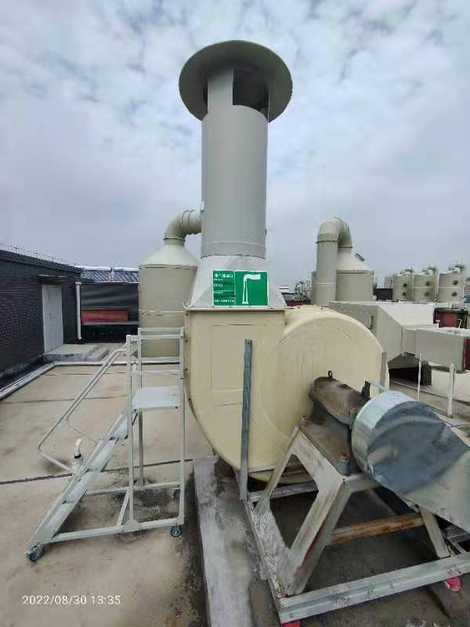
图7-1 废气处理设备
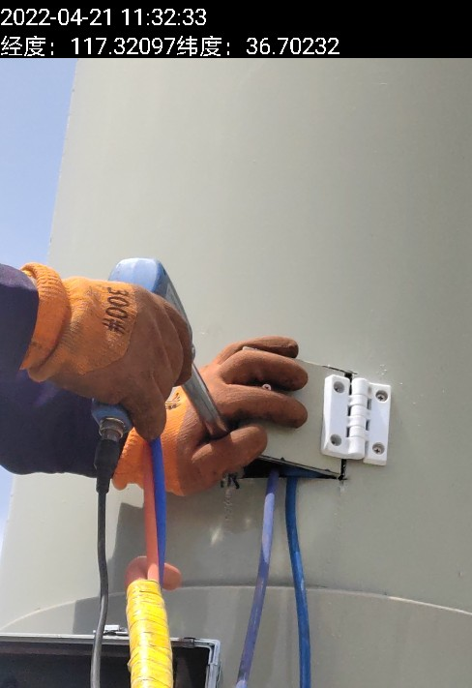
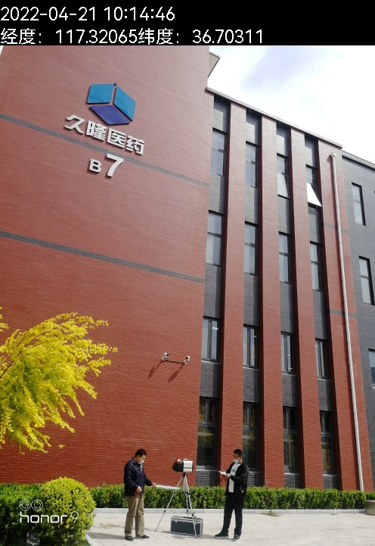
图7-2 废气监测
2、废水
本项目产生的生活污水、实验后器皿两次清洗后清洗废水、环保设备排污水、地面清洁废水，均经收集池收集后满足银丰国际生物城污水处理站进水水质标准后，排入银丰国际生物城污水处理站处理，满足《污水排入城镇下水道水质标准》（GB/T31962-2015）A级标准后通过市政管网排入巨野河污水处理厂处理达标后，经西巨野河排入小清河。
此次验收对银丰国际生物城污水处理站进、出口，污染物排放情况进行了监测。
监测结果见下表：
表7-6 项目废水监测结果表
采样点位 | 检测项目 | 计量  单位 | 检测结果 |  |  |  | 日均值
采样点位 | 检测项目 | 计量  单位 | 01月10日 |  |  |  | 日均值
污水处理站进口 | 化学需氧量 | mg/L | 412 |  |  |  | 412
污水处理站进口 | 氨氮 | mg/L | 46.3 |  |  |  | 46.3
采样点位 | 检测项目 | 计量  单位 | 检测结果 |  |  |  | 日均值
采样点位 | 检测项目 | 计量  单位 | 01月10日  第一次 | 01月10日  第二次 | 01月10日  第三次 | 01月10日  第四次 | 日均值
污水处理站出口 | pH值 | / | 7.8 | 7.8 | 7.8 | 7.8 | 7.8
污水处理站出口 | 氨氮 | mg/L | 22.3 | 19.4 | 25.6 | 24.4 | 22.9
污水处理站出口 | 悬浮物 | mg/L | 49 | 54 | 66 | 58 | 57
污水处理站出口 | 总磷 | mg/L | 2.05 | 2.21 | 2.58 | 2.32 | 2.29
污水处理站出口 | 化学需氧量 | mg/L | 205 | 192 | 221 | 214 | 208
污水处理站出口 | 生化需氧量 | mg/L | 95.7 | 105 | 100 | 87.5 | 97.0
污水处理站出口 | 溶解性总固体 | mg/L | 652 | 447 | 796 | 739 | 658
采样点位 | 检测项目 | 计量  单位 | 检测结果 |  |  |  | 日均值
采样点位 | 检测项目 | 计量  单位 | 01月11日  第一次 | 01月11日  第二次 | 01月11日  第三次 | 01月11日  第四次 | 日均值
污水处理站出口 | pH值 | / | 7.8 | 7.8 | 7.8 | 7.8 | 7.8
污水处理站出口 | 氨氮 | mg/L | 20.8 | 23.4 | 26.2 | 24.9 | 23.8
污水处理站出口 | 悬浮物 | mg/L | 44 | 60 | 72 | 76 | 63
污水处理站出口 | 总磷 | mg/L | 1.82 | 2.05 | 2.20 | 1.91 | 2.00
污水处理站出口 | 化学需氧量 | mg/L | 198 | 185 | 201 | 229 | 203
污水处理站出口 | 生化需氧量 | mg/L | 98.6 | 88.6 | 92.2 | 90.8 | 92.6
污水处理站出口 | 溶解性总固体 | mg/L | 958 | 869 | 821 | 770 | 854
备注：检测期间企业提供废水流量约为2m³/天；废水与山东英科维芯生物工程有限公司生物实验室建设项目（报告编号2112054）废水同时采集，数据点位一致。
表7-7 废水判定结果表
点位 | 污染物 | 最大日均值（mg/L） | 标准值（mg/L） | 备注
污水处理站出口 | pH值 | 7.8 | 6.5-9.5 | 达标
污水处理站出口 | 氨氮 | 23.8 | 45 | 达标
污水处理站出口 | 悬浮物 | 63 | 400 | 达标
污水处理站出口 | 总磷 | 2.29 | 8 | 达标
污水处理站出口 | 化学需氧量 | 208 | 500 | 达标
污水处理站出口 | 生化需氧量 | 97.0 | 350 | 达标
污水处理站出口 | 溶解性总固体 | 854 | 1500 | 达标
验收监测期间，厂区污水经银丰国际生物城污水处理站处理后，出水水质满足《污水排入城镇下水道水质标准》（GB/T 31962-2015）中表1的A等级标准要求。
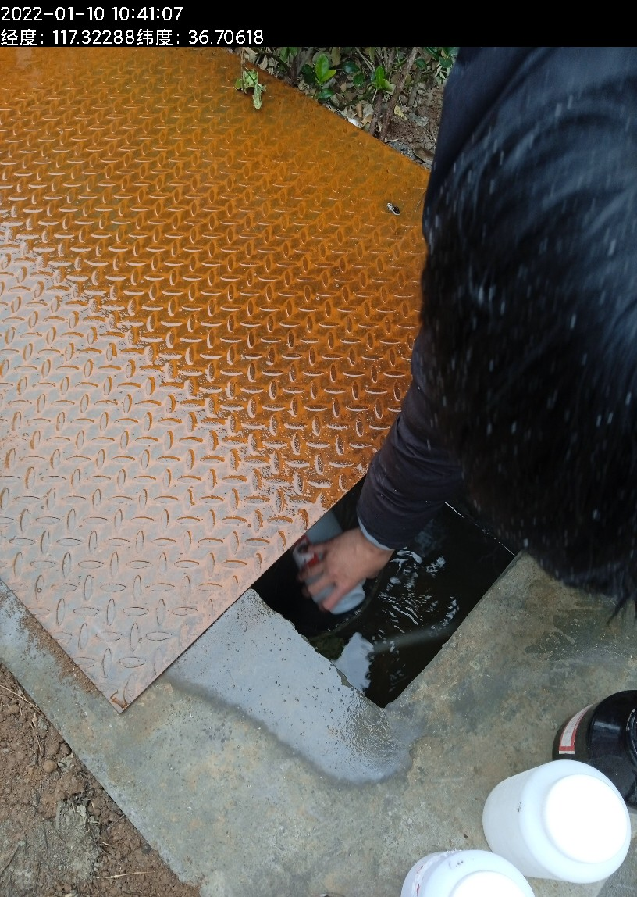
图7-3 废水监测
3、噪声
本项目噪声源主要为研发实验设备运转产生的噪声。本项目实验设备均布置于室内，采取门窗、墙体隔声，全部设备均选用低噪声设备并采取减振措施。加强管理，经常保养和维护机械设备避免设备在不良状态下运行。
噪声监测结果见下表：
表7-8 项目噪声监测结果表 单位：dB（A）
采样时间 |  | 测量时段 | 检测项目 | 检测结果dB(A)
 |  | 测量时段 | 检测项目 | 1# | 2# | 3#
2022.04.21 |  | 昼间 | 噪声 | 54.2 | 53.7 | 52.8
2022.04.22 |  | 昼间 | 噪声 | 54.0 | 53.5 | 52.8
表7-9 噪声判定结果表
测量  时段 | 检测  项目 | 最大噪声值 dB（A） |  |  | 标准值 dB（A）
测量  时段 | 检测  项目 | 1#南厂界 | 2#西厂界 | 3#北厂界 | 标准值 dB（A）
昼间 | 噪声 | 54.2 | 53.7 | 52.8 | 60
备注 |  | 达标 | 达标 | 达标 | /
验收监测期间，项目1#南厂界、2#西厂界、3#北厂界，监测点厂界的昼间噪声均满足《工业企业厂界环境噪声排放标准》(GB12348-2008)2类标准（厂区东侧为其他企业，与之共用一堵墙，无法进行检测）。
 | 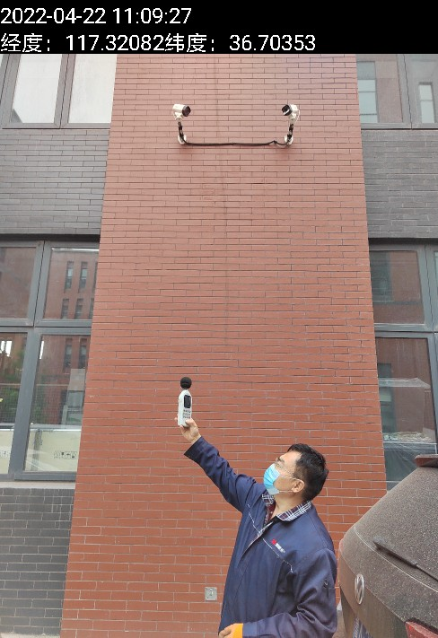
 | 图7-4 噪声监测
4、固废检查情况
本项目运营期产生的固体废物包括危险废物和一般固废。危险废物主要包括：实验废物（沾染试剂的废包装物、废试剂瓶、废手套等）、实验废液（废流动相、实验后器皿前两次清洗废水等）、废活性炭；一般固废主要包括：生活垃圾、未沾染药品废包装物。
①生活垃圾：截止验收期间实际产生量为0.31t/月，折合年产生量为3.72t，委托环卫部门定期清运处理。
②实验废物：主要包括研发实验过程产生的沾染试剂的废包装物、废试剂瓶、废手套等，截止验收期间实际产生量为0.004t/月，折合年产生量为0.048t，属于危险废物（HW49，900-041-49），暂存危废间，委托山东朋光环保科技有限公司处理。
③实验废液：主要包括废流动相、实验后器皿前两次清洗废水、实验配制废水等，截止验收期间实际产生量为0.292t/月，折合年产生量为3.504t，属于危险废物（HW49，900-047-49），暂存危废间，委托山东朋光环保科技有限公司处理。
④废活性炭：项目使用活性炭吸附有机废气VOCs，为保证处理效率，活性炭需及时更换，由于项目投入运营时间较短，暂未产生废活性炭，属于危险废物（HW49，900-039-49），经收集后暂存于危废间，委托山东朋光环保科技有限公司处置。
⑤未沾染药品废包装物：截止验收期间实际产生量为0.0016t/月，折合年产生量为0.0192t，属于一般工业固体废物，外售资源回收单位。
表7-10 本项目固体废物处置情况表
序号 | 固废名称 | 废物代码 | 环评预估量（t/a） | 截止验收期间实际产生量（t/月） | 折合年产生量（t） | 性质 | 贮存及处置
1 | 实验废液 | HW49，900-047-49 | 4.5 | 0.292 | 3.504 | 危险废物 | 收集后暂存于危废间，委托山东朋光环保科技有限公司处置
2 | 实验废物 | HW49，900-041-49 | 0.05 | 0.004 | 0.048 | 危险废物 | 收集后暂存于危废间，委托山东朋光环保科技有限公司处置
3 | 废活性炭 | HW49，900-039-49 | 0.96 | 暂未产生 | / | 危险废物 | 收集后暂存于危废间，委托山东朋光环保科技有限公司处置
4 | 未沾染药品废包装物 | / | 0.02 | 0.0016 | 0.0192 | 一般固废 | 外售物资回收单位
5 | 生活垃圾 | / | 3.75 | 0.31 | 3.72 | 一般固废 | 由环卫部门定期清运处理
本项目产生的未沾染药品废包装物收集后外售物资回收单位，生活垃圾由环卫部门定期清运处理；实验废物（沾染试剂的废包装物、废试剂瓶、废手套等）、实验废液（废流动相、实验后器皿前两次清洗废水等）、废活性炭收集后暂存于危废间，委托山东朋光环保科技有限公司处置。
建设单位已与山东朋光环保科技有限公司签订危废委托处理协议。
一般固废的处置符合《一般工业固体废物贮存和填埋污染控制标准》(GB18599-2020)的要求，危险废物的处理措施和处置方案满足《危险废物贮存污染控制标准》（GB18597-2001）及修改单要求。
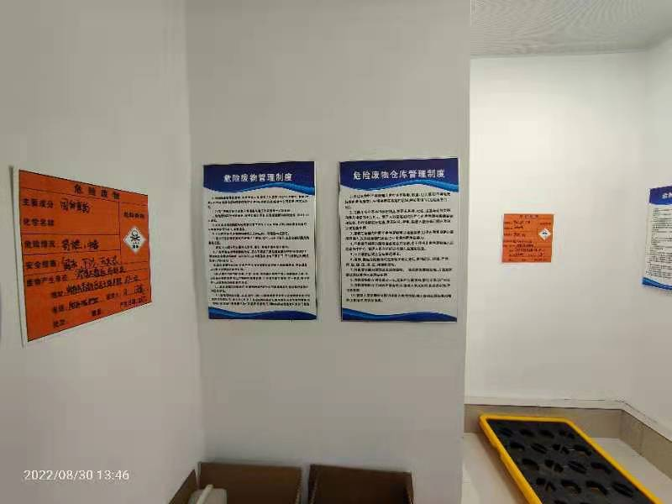
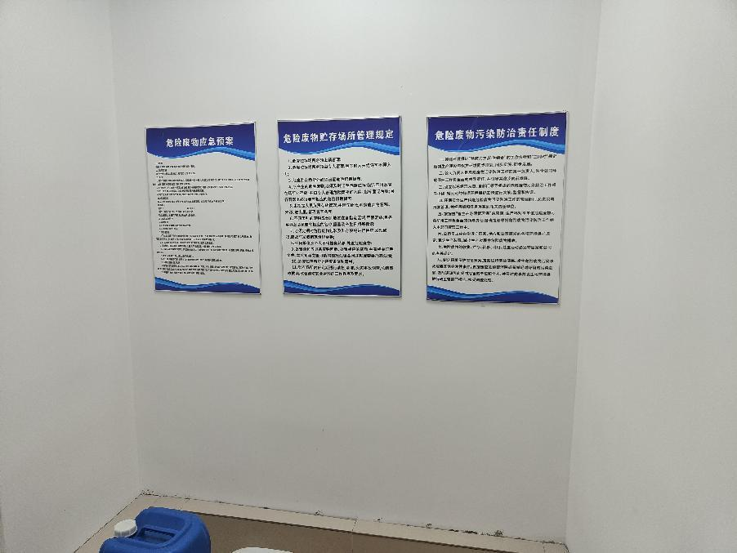
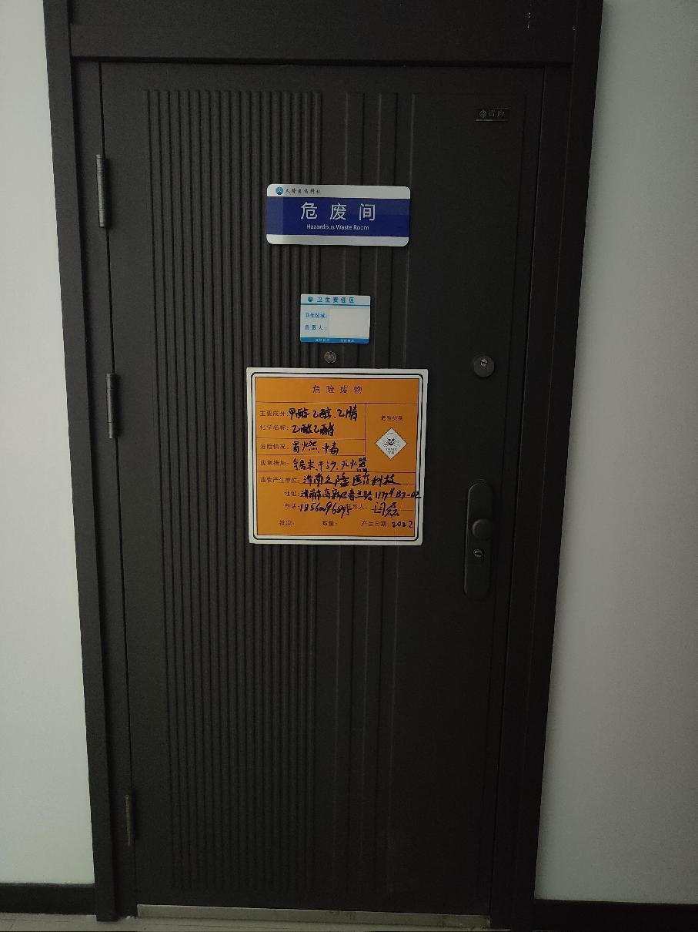
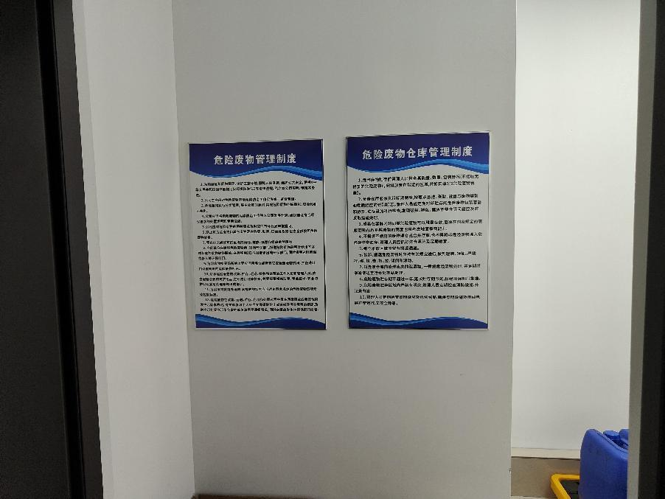
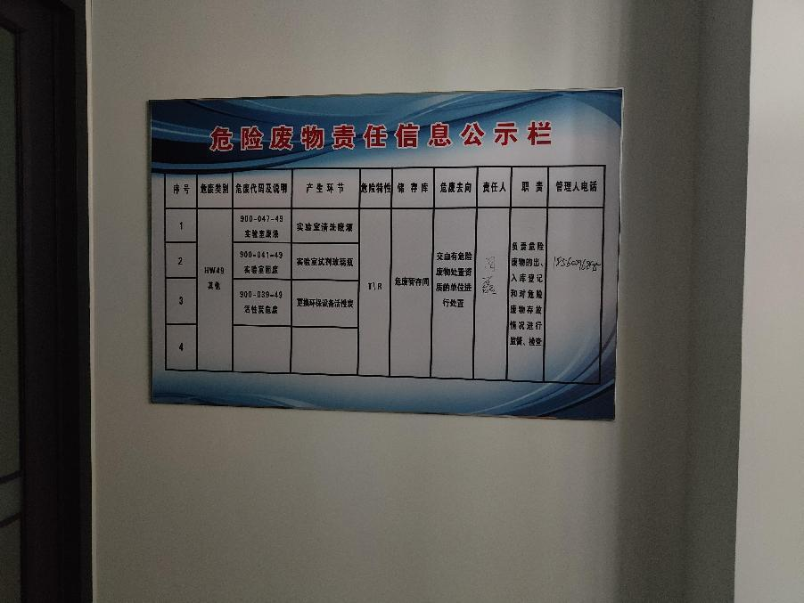
图7-5 危废间
5、污染物排放总量
废气：根据现场调查和实际生产情况，仅在合成工序、分析工序产生有机废气，以上工序年排气时间合计为1100小时，根据验收监测结果核算，项目VOCs排放量为0.0594t/a，满足VOCs总量控制要求0.064t/a（低于环评文件测算总量）。
6、环保设施去除效率
废气：“碱喷淋+活性炭吸附装置”进口因生产安全原因，不具备检测条件，进口未检测，只进行了出口达标检测，本次验收未进行去除效率计算。不具备检测条件现场照片见附件6。
废水：根据验收监测结果核算，污水处理设备对废水中主要污染物氨氮、化学需氧量平均去除效率分别为48.6%、49.5%。根据环评意见，不纳入环境总量管理。

表8 环境管理检查情况
一、环保机构设置、环境管理规章制度及监测计划落实情况
1、环保审批手续及“三同时”执行情况
根据国家《建设项目环境保护管理条例》和《中华人民共和国环境保护法》中有关规定，济南久隆医药科技有限公司2021年11月委托山东国嘉环保科技有限公司编制完成了《济南久隆医药科技有限公司实验室建设项目环境影响报告表》，并于2021年12月30日经济南市生态环境局审批（济环报告表［2021］G130号）；本项目购置已建成的厂房，于2022年1月开工建设，2022年1月建设完成并投入试生产阶段，环保设施同时设计同时施工并同时进行试运行，试运营期间运行状况良好，具备竣工验收条件。因不具备检测能力，济南久隆医药科技有限公司委托山东国环环保科技有限公司进行验收工作，山东国环环保科技有限公司随后委托山东华晟环境检测有限公司于2022年1月10日~2022年1月11日、2022年4月21日~2022年4月22日，共计4天对本项目废气、废水、噪声进行了竣工验收检测并出具检测报告。该项目建设履行了竣工环境保护验收监测审批手续，执行了“三同时”制度，有关环保档案齐全。
2、环境管理规章制度的建立及执行情况
该企业重视环保工作，制定了相对完整的环保规章制度，厂区的各个环保设施责任到人，保证环保设施的正常运行。
二、环保设施建设、运行、检查、维护情况
（1）本项目运营期产生的废气主要为实验过程中产生的有机废气（VOCs、甲苯、苯、甲醇）、臭气（臭气浓度）和酸碱废气（硫酸雾、氯化氢、氨）。
①有组织废气
项目北侧合成实验室1及南侧理化室、液相室、气相室等运行过程中产生的有机废气、酸碱废气、臭气均由通风柜或万向吸风罩收集后，再经一套碱喷淋+活性炭吸附装置处理，处理后通过1根高于楼顶3m（距地面25m）的排气筒DA001排放；
项目北侧合成实验室2、合成实验室3、氢化室等运行过程中产生的有机废气、酸碱废气、臭气均由通风柜收集后，再经一套碱喷淋+活性炭吸附装置处理，处理后通过1根高于楼顶3m（距地面25m）的排气筒DA002排放。
②无组织废气
未被收集的实验室废气等实验室通风后无组织排放。
表8-1 有组织废气判定结果表
点位 | 污染物 | 最大排放浓度（mg/m³） | 最大允许排放浓度（mg/m³） | 最大排放速率（kg/h） | 最大允许排放速率（kg/h） | 备注
合成实验室1废气排气筒DA001出口 | VOCs | 2.09 | 60 | 0.029 | 6 | 达标
合成实验室1废气排气筒DA001出口 | 苯 | 未检出 | 6 | / | 0.90 | 达标
合成实验室1废气排气筒DA001出口 | 甲苯 | 未检出 | 40 | / | 5.2 | 达标
合成实验室1废气排气筒DA001出口 | 氯化氢 | 未检出 | 30 | / | 0.43 | 达标
合成实验室1废气排气筒DA001出口 | 甲醇 | 2.1 | 190 | 0.029 | 8.6 | 达标
合成实验室1废气排气筒DA001出口 | 氨 | 0.62 | 20 | 8.6×10⁻³ | 8.7 | 达标
合成实验室1废气排气筒DA001出口 | 臭气 | / | / | 549（无量纲） | 6000（无量纲） | 达标
合成实验室2、3废气排气筒DA002出口 | VOCs | 2.08 | 60 | 0.025 | 6 | 达标
合成实验室2、3废气排气筒DA002出口 | 苯 | 未检出 | 6 | / | 0.90 | 达标
合成实验室2、3废气排气筒DA002出口 | 甲苯 | 未检出 | 40 | / | 5.2 | 达标
合成实验室2、3废气排气筒DA002出口 | 氯化氢 | 未检出 | 30 | / | 0.43 | 达标
合成实验室2、3废气排气筒DA002出口 | 甲醇 | 未检出 | 190 | / | 8.6 | 达标
合成实验室2、3废气排气筒DA002出口 | 氨 | 0.75 | 20 | 9.0×10⁻³ | 8.7 | 达标
合成实验室2、3废气排气筒DA002出口 | 臭气 | / | / | 416（无量纲） | 6000（无量纲） | 达标
备注：未检出表示检测值小于检出限
验收监测期间，有组织VOCs排放浓度和排放速率满足《挥发性有机物排放标准 第7部分：其他行业》（DB37/2801.7-2019）表1中“非重点行业”II时段排放限值要求；有组织甲苯、苯的排放浓度均满足《制药工业大气污染物排放标准》（GB37823-2019）表2大气污染物特别排放限值要求，排放速率满足《大气污染物综合排放标准》（GB16297-1996）表2二级标准的限值要求；有组织氯化氢排放浓度及排放速率满足《制药工业大气污染物排放标准》（GB37823-2019）表2大气污染物特别排放限值要求及《大气污染物综合排放标准》（GB16297-1996）表2限值要求；有组织氨排放浓度满足《制药工业大气污染物排放标准》（GB37823-2019）表2大气污染物特别排放限值要求，排放速率满足《恶臭污染物排放标准》(GB14554-93)表2排放限值要求；有组织甲醇的排放浓度、排放速率均满足《大气污染物综合排放标准》（GB16297-1996）表2二级标准的限值要求；有组织臭气浓度满足《恶臭污染物排放标准》（GB14554-93）表2排放标准限值。
表8-2 无组织废气判定结果表
污染物 | 厂界最大排放浓度（mg/m³） | 厂界最大允许排放浓度（mg/m³） | 备注
VOCs | 1.39 | 2.0 | 达标
苯 | 未检出 | 0.1 | 达标
甲苯 | 未检出 | 0.2 | 达标
氯化氢 | 未检出 | 0.20 | 达标
甲醇 | 未检出 | 12 | 达标
氨 | 0.024 | 1.5 | 达标
臭气 | <10（无量纲） | 16（无量纲） | 达标
NMHC | 1.37（厂房通风口处） | 6 | 达标
备注：未检出表示检测值小于检出限
验收监测期间，无组织VOCs满足山东省《挥发性有机物排放标准第7部分：其他行业》（DB37/2801.7-2019）表2厂界监控点浓度限值及《挥发性有机物无组织排放控制标准》（GB37822-2019）要求；无组织甲苯、苯满足《挥发性有机物排放标准第7部分：其他行业》（DB37/2801.7-2019）表3厂界监控点浓度限值要求；无组织氯化氢满足《制药工业大气污染物排放标准》（GB37823-2019）表4浓度限值要求；无组织氨满足《恶臭污染物排放标准》(GB14554-93)表1二级新改扩建浓度限值；无组织甲醇满足《大气污染物综合排放标准》（GB16297-1996）表2无组织排放监控浓度限值要求；无组织臭气浓度满足《挥发性有机物排放标准第7部分：其他行业》（DB37/2801.7-2019）表2厂界监控点浓度限值要求。
（2）本项目产生的生活污水、实验后器皿两次清洗后清洗废水、环保设备排污水、地面清洁废水，均经收集池收集后满足银丰国际生物城污水处理站进水水质标准后，排入银丰国际生物城污水处理站处理，满足《污水排入城镇下水道水质标准》（GB/T31962-2015）A级标准后通过市政管网排入巨野河污水处理厂处理达标后，经西巨野河排入小清河。
表8-3 废水判定结果表
点位 | 污染物 | 最大日均值（mg/L） | 标准值（mg/L） | 备注
污水处理站出口 | pH值 | 7.8 | 6.5-9.5 | 达标
污水处理站出口 | 氨氮 | 23.8 | 45 | 达标
污水处理站出口 | 悬浮物 | 63 | 400 | 达标
污水处理站出口 | 总磷 | 2.29 | 8 | 达标
污水处理站出口 | 化学需氧量 | 208 | 500 | 达标
污水处理站出口 | 生化需氧量 | 97.0 | 350 | 达标
污水处理站出口 | 溶解性总固体 | 854 | 1500 | 达标
验收监测期间，厂区污水经银丰国际生物城污水处理站处理后，出水水质满足《污水排入城镇下水道水质标准》（GB/T 31962-2015）中表1的A等级标准要求。
（3）本项目噪声源主要为研发实验设备运转产生的噪声。本项目实验设备均布置于室内，采取门窗、墙体隔声，全部设备均选用低噪声设备并采取减振措施。加强管理，经常保养和维护机械设备避免设备在不良状态下运行。
表8-4 噪声判定结果表
测量  时段 | 检测  项目 | 最大噪声值 dB（A） |  |  | 标准值 dB（A）
测量  时段 | 检测  项目 | 1#南厂界 | 2#西厂界 | 3#北厂界 | 标准值 dB（A）
昼间 | 噪声 | 54.2 | 53.7 | 52.8 | 60
备注 |  | 达标 | 达标 | 达标 | /
验收监测期间，项目1#南厂界、2#西厂界、3#北厂界，监测点厂界的昼间噪声均满足《工业企业厂界环境噪声排放标准》(GB12348-2008)2类标准（厂区东侧为其他企业，与之共用一堵墙，无法进行检测）。
（4）本项目运营期产生的固体废物包括危险废物和一般固废。危险废物主要包括：实验废物（沾染试剂的废包装物、废试剂瓶、废手套等）、实验废液（废流动相、实验后器皿前两次清洗废水等）、废活性炭；一般固废主要包括：生活垃圾、未沾染药品废包装物。
本项目产生的未沾染药品废包装物收集后外售物资回收单位，生活垃圾由环卫部门定期清运处理；实验废物（沾染试剂的废包装物、废试剂瓶、废手套等）、实验废液（废流动相、实验后器皿前两次清洗废水等）、废活性炭收集后暂存于危废间，委托山东朋光环保科技有限公司处置。
建设单位已与山东朋光环保科技有限公司签订危废委托处理协议。
一般固废的处置符合《一般工业固体废物贮存和填埋污染控制标准》(GB18599-2020)的要求，危险废物的处理措施和处置方案满足《危险废物贮存污染控制标准》（GB18597-2001）及修改单要求。

表9 验收监测结论及建议
一、验收监测结论：
济南久隆医药科技有限公司成立于2008年06月20日，目前注册地位于山东省济南市高新区春兰路1177号银丰国际生物城B7栋02号，法定代表人为李志远。经营范围包括一般项目：技术服务、技术开发、技术咨询、技术交流、技术转让、技术推广；发酵过程优化技术研发；生物化工产品技术研发；医学研究和试验发展；专用化学产品制造（不含危险化学品）；药品委托生产等。
济南久隆医药科技有限公司位于济南高新区颖秀路2766号迪亚新药与药械基地北楼736室，占地面积138.6m²，主要从事药品研发（含合成实验、分析实验）。于2016年5月委托山东神华山大能源环境有限公司编制《济南久隆医药科技有限公司实验室项目环境影响报告表》，原济南市环境保护局于2016年6月6日以济环报告表[2016]G21 号对其进行批复，于2018年7月11日通过竣工环境保护验收，验收文号为济环建验[2018]G106 号。
因公司发展需要，济南久隆医药科技有限公司于2021年9月搬迁至济南市高新区春兰路1177号银丰国际生物城B7栋02号。济南久隆医药科技有限公司实验室建设项目（以下简称“本项目”）主要进行化学药品研发（包括合成、分析实验），项目占地面积482平方米，总建筑面积742平方米。三楼为实验区，主要包括理化室、称量室、液相室、气相室、高温室、试剂室、留样室、合成室、危废暂存间等；四楼为办公区，主要包括办公室、技术讨论室、档案室、开放办公区等。总投资1300万元，其中环保投资20元，项目职工定员25人，每天工作8小时，年工作300天，年工作时间2400小时，夜间不生产。
济南久隆医药科技有限公司2021年11月委托山东国嘉环保科技有限公司编制完成了《济南久隆医药科技有限公司实验室建设项目环境影响报告表》，并于2021年12月30日经济南市生态环境局审批（济环报告表［2021］G130号）。
本项目购置已建成的厂房，于2022年1月开工建设，2022年1月建设完成并投入试生产阶段，环保设施同时设计同时施工并同时进行试运行，试运营期间运行状况良好，具备竣工验收条件。
本次验收内容为济南久隆医药科技有限公司实验室建设项目建成后的全部内容。
根据生态环境部＜关于发布《建设项目竣工环境保护验收技术指南 污染影响类》的公告＞（公告2018年 第9号）及《建设项目竣工环境保护验收暂行办法》（国环规环评[2017] 4号）要求，需对济南久隆医药科技有限公司实验室建设项目进行竣工环境保护验收。因不具备检测能力，济南久隆医药科技有限公司委托山东国环环保科技有限公司进行验收工作，山东国环环保科技有限公司随后委托山东华晟环境检测有限公司于2022年1月10日~2022年1月11日、2022年4月21日~2022年4月22日，共计4天对本项目废气、废水、噪声进行了竣工验收检测并出具检测报告。根据项目情况及检测报告，济南久隆医药科技有限公司于2022年7月编制完成了《济南久隆医药科技有限公司实验室建设项目竣工环境保护验收监测报告表》，结论如下：
1、变更情况：
与环评相较，根据实际工作需要，配置的实验仪器设备较环评阶段有适当调整，部分设备不再建设，增加部分辅助设备，原辅料用量减少，因此未增加排污，项目性质不变。
本项目实际建设过程中项目的性质、规模、地点、生产工艺等其他内容未发生重大变动，应纳入竣工环境保护验收管理。
根据《中华人民共和国环境影响评价法》、《建设项目环境保护管理条例》（国务院令第682号）和关于印发《污染影响类建设项目重大变动清单（试行）》的通知（环办环评函[2020]688号）等的有关规定，不属于重大变更，应纳入竣工环境保护验收管理。
2、监测期间运营工况情况：
监测期间，实验室正常运行，负荷90%。
3、验收检测结果
（1）本项目运营期产生的废气主要为实验过程中产生的有机废气（VOCs、甲苯、苯、甲醇）、臭气（臭气浓度）和酸碱废气（硫酸雾、氯化氢、氨）。
①有组织废气
项目北侧合成实验室1及南侧理化室、液相室、气相室等运行过程中产生的有机废气、酸碱废气、臭气均由通风柜或万向吸风罩收集后，再经一套碱喷淋+活性炭吸附装置处理，处理后通过1根高于楼顶3m（距地面25m）的排气筒DA001排放；
项目北侧合成实验室2、合成实验室3、氢化室等运行过程中产生的有机废气、酸碱废气、臭气均由通风柜收集后，再经一套碱喷淋+活性炭吸附装置处理，处理后通过1根高于楼顶3m（距地面25m）的排气筒DA002排放。
②无组织废气
未被收集的实验室废气等实验室通风后无组织排放。
表9-1 有组织废气判定结果表
点位 | 污染物 | 最大排放浓度（mg/m³） | 最大允许排放浓度（mg/m³） | 最大排放速率（kg/h） | 最大允许排放速率（kg/h） | 备注
合成实验室1废气排气筒DA001出口 | VOCs | 2.09 | 60 | 0.029 | 6 | 达标
合成实验室1废气排气筒DA001出口 | 苯 | 未检出 | 6 | / | 0.90 | 达标
合成实验室1废气排气筒DA001出口 | 甲苯 | 未检出 | 40 | / | 5.2 | 达标
合成实验室1废气排气筒DA001出口 | 氯化氢 | 未检出 | 30 |  | 0.43 | 达标
合成实验室1废气排气筒DA001出口 | 甲醇 | 2.1 | 190 | 0.029 | 8.6 | 达标
合成实验室1废气排气筒DA001出口 | 氨 | 0.62 | 20 | 8.6×10⁻³ | 8.7 | 达标
合成实验室1废气排气筒DA001出口 | 臭气 | / | / | 549（无量纲） | 6000（无量纲） | 达标
合成实验室2、3废气排气筒DA002出口 | VOCs | 2.08 | 60 | 0.025 | 6 | 达标
合成实验室2、3废气排气筒DA002出口 | 苯 | 未检出 | 6 | / | 0.90 | 达标
合成实验室2、3废气排气筒DA002出口 | 甲苯 | 未检出 | 40 | / | 5.2 | 达标
合成实验室2、3废气排气筒DA002出口 | 氯化氢 | 未检出 | 30 | / | 0.43 | 达标
合成实验室2、3废气排气筒DA002出口 | 甲醇 | 未检出 | 190 | / | 8.6 | 达标
合成实验室2、3废气排气筒DA002出口 | 氨 | 0.75 | 20 | 9.0×10⁻³ | 8.7 | 达标
合成实验室2、3废气排气筒DA002出口 | 臭气 | / | / | 416（无量纲） | 6000（无量纲） | 达标
备注：未检出表示检测值小于检出限
验收监测期间，有组织VOCs排放浓度和排放速率满足《挥发性有机物排放标准 第7部分：其他行业》（DB37/2801.7-2019）表1中“非重点行业”II时段排放限值要求；有组织甲苯、苯的排放浓度均满足《制药工业大气污染物排放标准》（GB37823-2019）表2大气污染物特别排放限值要求，排放速率满足《大气污染物综合排放标准》（GB16297-1996）表2二级标准的限值要求；有组织氯化氢排放浓度及排放速率满足《制药工业大气污染物排放标准》（GB37823-2019）表2大气污染物特别排放限值要求及《大气污染物综合排放标准》（GB16297-1996）表2限值要求；有组织氨排放浓度满足《制药工业大气污染物排放标准》（GB37823-2019）表2大气污染物特别排放限值要求，排放速率满足《恶臭污染物排放标准》(GB14554-93)表2排放限值要求；有组织甲醇的排放浓度、排放速率均满足《大气污染物综合排放标准》（GB16297-1996）表2二级标准的限值要求；有组织臭气浓度满足《恶臭污染物排放标准》（GB14554-93）表2排放标准限值。
表9-2 无组织废气判定结果表
污染物 | 厂界最大排放浓度（mg/m³） | 厂界最大允许排放浓度（mg/m³） | 备注
VOCs | 1.39 | 2.0 | 达标
苯 | 未检出 | 0.1 | 达标
甲苯 | 未检出 | 0.2 | 达标
氯化氢 | 未检出 | 0.20 | 达标
甲醇 | 未检出 | 12 | 达标
氨 | 0.024 | 1.5 | 达标
臭气 | <10（无量纲） | 16（无量纲） | 达标
NMHC | 1.37（厂房通风口处） | 6 | 达标
备注：未检出表示检测值小于检出限
验收监测期间，无组织VOCs满足山东省《挥发性有机物排放标准第7部分：其他行业》（DB37/2801.7-2019）表2厂界监控点浓度限值及《挥发性有机物无组织排放控制标准》（GB37822-2019）要求；无组织甲苯、苯满足《挥发性有机物排放标准第7部分：其他行业》（DB37/2801.7-2019）表3厂界监控点浓度限值要求；无组织氯化氢满足《制药工业大气污染物排放标准》（GB37823-2019）表4浓度限值要求；无组织氨满足《恶臭污染物排放标准》(GB14554-93)表1二级新改扩建浓度限值；无组织甲醇满足《大气污染物综合排放标准》（GB16297-1996）表2无组织排放监控浓度限值要求；无组织臭气浓度满足《挥发性有机物排放标准第7部分：其他行业》（DB37/2801.7-2019）表2厂界监控点浓度限值要求。
（2）本项目产生的生活污水、实验后器皿两次清洗后清洗废水、环保设备排污水、地面清洁废水，均经收集池收集后满足银丰国际生物城污水处理站进水水质标准后，排入银丰国际生物城污水处理站处理，满足《污水排入城镇下水道水质标准》（GB/T31962-2015）A级标准后通过市政管网排入巨野河污水处理厂处理达标后，经西巨野河排入小清河。
表9-3 废水判定结果表
点位 | 污染物 | 最大日均值（mg/L） | 标准值（mg/L） | 备注
污水处理站出口 | pH值 | 7.8 | 6.5-9.5 | 达标
污水处理站出口 | 氨氮 | 23.8 | 45 | 达标
污水处理站出口 | 悬浮物 | 63 | 400 | 达标
污水处理站出口 | 总磷 | 2.29 | 8 | 达标
污水处理站出口 | 化学需氧量 | 208 | 500 | 达标
污水处理站出口 | 生化需氧量 | 97.0 | 350 | 达标
污水处理站出口 | 溶解性总固体 | 854 | 1500 | 达标
验收监测期间，厂区污水经银丰国际生物城污水处理站处理后，出水水质满足《污水排入城镇下水道水质标准》（GB/T 31962-2015）中表1的A等级标准要求。
（3）本项目噪声源主要为研发实验设备运转产生的噪声。本项目实验设备均布置于室内，采取门窗、墙体隔声，全部设备均选用低噪声设备并采取减振措施。加强管理，经常保养和维护机械设备避免设备在不良状态下运行。
表9-4 噪声判定结果表
测量  时段 | 检测  项目 | 最大噪声值 dB（A） |  |  | 标准值 dB（A）
测量  时段 | 检测  项目 | 1#南厂界 | 2#西厂界 | 3#北厂界 | 标准值 dB（A）
昼间 | 噪声 | 54.2 | 53.7 | 52.8 | 60
备注 |  | 达标 | 达标 | 达标 | /
验收监测期间，项目1#南厂界、2#西厂界、3#北厂界，监测点厂界的昼间噪声均满足《工业企业厂界环境噪声排放标准》(GB12348-2008)2类标准（厂区东侧为其他企业，与之共用一堵墙，无法进行检测）。
（4）本项目运营期产生的固体废物包括危险废物和一般固废。危险废物主要包括：实验废物（沾染试剂的废包装物、废试剂瓶、废手套等）、实验废液（废流动相、实验后器皿前两次清洗废水等）、废活性炭；一般固废主要包括：生活垃圾、未沾染药品废包装物。
本项目产生的未沾染药品废包装物收集后外售物资回收单位，生活垃圾由环卫部门定期清运处理；实验废物（沾染试剂的废包装物、废试剂瓶、废手套等）、实验废液（废流动相、实验后器皿前两次清洗废水等）、废活性炭收集后暂存于危废间，委托山东朋光环保科技有限公司处置。
建设单位已与山东朋光环保科技有限公司签订危废委托处理协议。
一般固废的处置符合《一般工业固体废物贮存和填埋污染控制标准》(GB18599-2020)的要求，危险废物的处理措施和处置方案满足《危险废物贮存污染控制标准》（GB18597-2001）及修改单要求。
4、污染物排放总量
废气：根据现场调查和实际生产情况，仅在合成工序、分析工序产生有机废气，以上工序年排气时间合计为1100小时，根据验收监测结果核算，项目VOCs排放量为0.0594t/a，满足VOCs总量控制要求0.064t/a（低于环评文件测算总量）。
5、环保设施去除效率
废气：“碱喷淋+活性炭吸附装置”进口因生产安全原因，不具备检测条件，进口未检测，只进行了出口达标检测，本次验收未进行去除效率计算。不具备检测条件现场照片见附件6。
废水：根据验收监测结果核算，污水处理设备对废水中主要污染物氨氮、化学需氧量平均去除效率分别为48.6%、49.5%。根据环评意见，不纳入环境总量管理。
6、工程建设对环境的影响
本项目位于济南市高新区春兰路1177号银丰国际生物城B7-02楼，监测结果表明，本项目废气、废水、噪声均符合国家标准要求，达标排放，固体废物均合理处置，对周围环境影响较小。
根据监测及调查结果分析，项目建设对环境的影响可以接受，不会造成环境质量的恶化。
7、验收结论
济南久隆医药科技有限公司实验室建设项目环评手续完备，技术资料基本齐全。项目主体及环境保护设施等总体按环评及批复要求建成，具备正常运行条件，无重大变动。验收监测结果表明，项目各项污染物能够达标排放，基本具备建设项目竣工环境保护验收条件。
二、建议：
（1）加强废气处理设施的管理与维护，建立并落实日常运行管理台账，确保废气环保设施的稳定运行和污染物长期稳定达标排放；
（2）加强高噪音设备的维修和保养，降低噪声污染，维持噪声排放达标。

